**DAFTAR PUSTAKA**

Ahuja, P. & G. C. Ahuja. 2010. *How to Read Effectively and Efficiently*. Diterjemahkan oleh Tina Martiani. Bandung: Penerbit Kiblat.

Albar, Melani. 2014. Pengembangan Bahan Ajar Bahasa Arab Berbasis Multimedia Interaktif Kelas V MIN Druju Sumbermanjing Wetan Kabupaten Malang. Makassar : UIN Alauddin Makassar

Asmi, A.R. 2018. Pengembangan E-Modul Berbasis *Flip Book Maker* materi. *Jurnal Pendidikan Ilmu Sosia*l, 27, 1-10.

Aulia, S., Masniladevi. 2022. Pengembangan Multimedia Interaktif Berbasis *Articulate Storyline* 3 untuk Meningkatkan Minat Belajar Peserta Didik pada Pembelajaran Tematik Terpadu di Kelas III SD. *Jurnal Pendidikan Tambusai*, Vol. 5 No. 1, 602.

Cepi, Rudi. 2008. Hakikat, Pengembangan, Pemanfaatan, dan Penilaian Media Pembelajaran. Bandung : CV Wacana Prima.

Daryanto, 2013. Menyusun Modul Bahan Ajar untuk Persiapan Guru dalam Mengajar. Yogyakarta:Gava Media.

Daud, W. A. A. W., Ghani, M. T. A., Rahman, A. A., Yusof, M. A. B. M.,

Amiruddin, A. Z. 2021. ARabic-Kafa : *Design and development of educational material for Arabic vocabulary with augmented reality technology*. *Journal of Language and Linguistic Studies*, 17(4), 1760- 1772. Doi: 10.52462/jlls.128.

Depdiknas. 2008. *Panduan Pengembangan Bahan Ajar*. Jakarta :Departemen Pendidikan Nasional Direktorat Jenderal Managemen Pendidikan Dasar dan Menengah.

Fadli. 2020. Memahami Desain Metode Penelitian Kualitatif. Humanika, 21(1), 33-54.

Farida, C., Destiniar, & Fuadiah, N.F.. 2022. Pengembangan Media Pembelajaran Berbasis Video Animasi pada Materi Penyajian Data. *Plusminus : Jurnal Pendidikan Matematika*, 2(1), 53-66.

Fauzi, B. (2014). Pengembangan Media Pembelajaran Multimedia Interaktif pada Materi Pokok *Teorema Pytagoras*. *MATHEdunesa*, *3*(2), 49–53.

Ghozali, I. 2009. *Aplikasi Analisis Multivariate dengan Program SPSS.* Universitas Diponegoro.

Hamdani. 2011. Strategi Belajar Mengajar. Bandung : Pustaka Setia.

Hasan, Iqbal. 2006. *Analisis Data Penelitian dengan Statistik*. Jakarta : Bumi Aksara.

Hendry Guntur, Tarigan. 2008. *Membaca Sebagai Suatu Ketrampilan Berbahasa.* Bandung: Angkasa, 7.

Kadariah, K., Thohari, A. H., & Riwinoto, R. (2020). Multimedia Interaktif Multimedia Interaktif “Belajar Kosakata Bahasa Arab” Sebagai Media Edukasi Belajar Bahasa Arab untuk Anak SD Kelas IV. *Journal of Applied Multimedia and Networking, 4(1), 57-63*.

Kemendikbud. 2019. Model Penilaian Karakter. Jakarta : Kemendikbud RI.

Koderi, Jatmiko, A., Kesuma, G. C., Prasetyo, D., & Zuliana, E. (2020). *Developing Mobile Learning Media for Arabic Mufrodat Course for University Student During the Covid 19 Pandemic. Int. J. of Adv, 8(10), 272-278*.

Kosasih, E. 2021. Pengembangan Bahan Ajar. Jakarta: PT Bumi

Maharani., M., Wati, M., & Hartini, S. (2017). Pengembangan Alat Peraga pada Materi Usaha dan Energi untuk Melatihkan Keterampilan Proses Sains melalui Model Iquiry Discovery Learning. *Berkala Ilmiah Pendidikan Fisika*, *5*(3), 351–367.

Mu’alim Wijaya., & Siti Maisuroh. 2022. *Pengembangan Bahan Ajar Kosakata Dengan Media Kartu di MIN 1 Probolinggo.* Creative Commons Attributions-ShareAlike 4.0 International License. 1(13), 1-19.

Mudinillah. A., Guilin, X., & Jiao, D. (2025). “*Development of Arabic Teaching Materials Based on Google Classroom”*. *Journal Emerging Technologies in Education*,1(6), 320–330.

Nurhadi. 2009. *Teknik Membaca*. Malang: Penerbit A3.

Nurhadi. 2010. *Membaca Cepat dan Efektif*. Bandung: Sinar Baru Algesindo.

Nuriadi. 2008. Teknik Jitu Menjadi Terampil. Yogyakarta : Pustaka

Purnama, S. 2016. “Metode Penelitian Dan Pengembangan (Pengenalan Untuk Mengembangkan Produk Pembelajaran Bahasa Arab)”. LITERASI (*Jurnal Ilmu Pendidikan*), 4(1), 19.

Rahdiyanta, D. 2016. Teknik penyusunan modul. Artikel.(Online) http://staff.uny. ac. id/sites/default/files/penelitian/dr-dwi-rahdiyanta-mpd/20-teknikpenyusunan-modul. pdf. diakses, 10.

Rahim, Farida. 2008. *Pengajaran Membaca di Sekolah Dasar*. Jakarta : Bumi Aksara.

Rudi Susilana.Cepi Riyana,.2008.Media Pembelajaran. Bandung :CV

Sa’ada, N., & Prabowo, P. 2021. Pengembangan Alat Peraga. *Berkala Ilmiah Pendidikan Fisika*, *10*(1), 109–118.

Sa’adah, Risa Nur dan Wahyu. 2020. *Metode Penelitian R & D (Research and Development) Kajian Teoretis dan Aplikatif*. Batu: Literasi Nusantara

Sari, I., Ülgü, S. & Ünal, S. 2014. “*Materials Evaluation and Development: Syllabus, Setting and Learner Needs”. International Journal of Teaching and Education*, 2(2), 60–65.

Setyosari, Punaji. 2010. *Metode Penelitian Penelitian dan Pengembangan*. Jakarta : Kencana.

Sitorus, D. S. 2019. The Effectiveness Of Accounting E-Module Integrated With Character Value ti Improve Students Learning Outcomes and Honestly. Cakrawala Pendidik. 38(1), 120-129.

Somadyo. 2011. *Strategi dan Teknik Pembelajaran Membaca*. Yogyakarta: Graha Ilmu, 1.

Subyantoro. 2011. *Pengembangan Ketrampilan Membaca Cepat*. Yogyakarta: Graha Ilmu, 9.

Sukiman. 2012. Pengembangan E-Modul Pembelajaran. Yogyakarta : UNY Press.

Sugiharto dan sitinjak. 2006. *Lisre*l. Yogyakarta : Graha Ilmu.

Sugiyono. 2010. *Metode Penelitian Pendidikan (Pendekatan Kuantitatif, Kualitatif, dan R&D*). Bandung : Alfabeta

-----------. 2011. *Metode penelitian kuntitatif kualitatif dan R&D*. Bandung : Alfabeta.

------------, 2019. *Metode Penelitian Kuantitatif*. Bandung : Alfabeta

-----------, 2019. *Metode Penelitian dan Pengembangan (Research and Development) untuk Bidang : Pendidikan, Manajemen, Sosial, Teknik*. Bandung : Alfabeta

Sugiyono. 2013. *Metodelogi Penelitian Kuantitatif, Kualitatif Dan R&D*. Bandung : ALFABETA

Susongko, Purwo. 2020. *Modul Statistika Pendidikan*. Tegal : UPS Tegal

Syaifullah, M., & Izzah, N. 2019. “Kajian Teoritis Pengembangan Bahan Ajar Bahasa Arab”. Arabiyatuna : *Jurnal Bahasa Arab*, 3(1), 127.

Thiagarajan. S. (1974). *Instructional Development for Training Teachers of Exceptional Childern*.

Winatha, K. R, Suharsono N dan Agustini. 2018. *Pengembangan E-modul Interaktif Berbasis Proyek Pada Mata Pelajaran Simulasi Digital Kelas X Di SMK TI Bali Global Singaraja.* Jurnal Teknologi Pembelajaran Indonesia. Vol 8. No 1. Tahun 2018.

**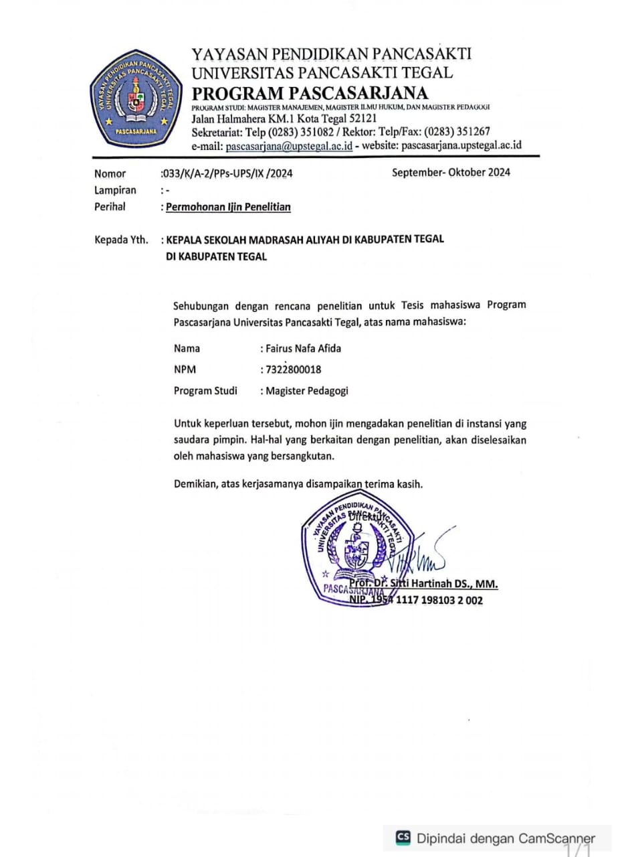**

**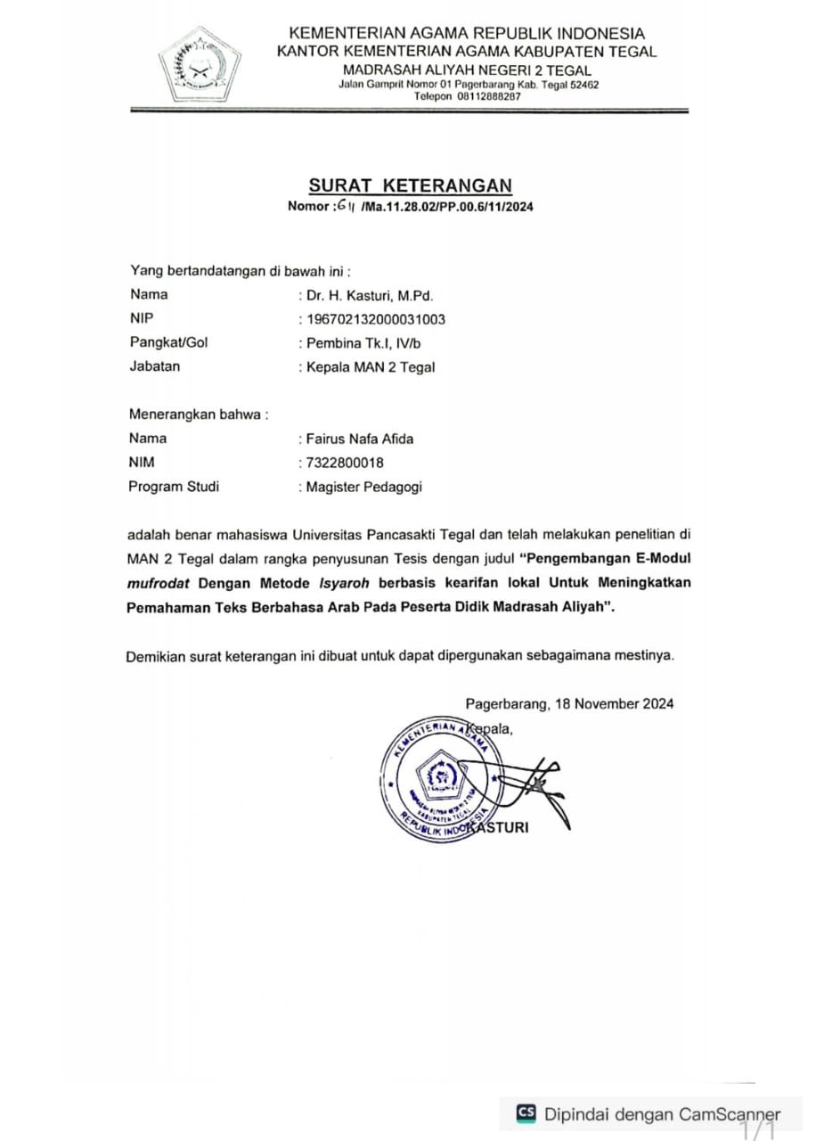**

**RELIABILITAS TEST**

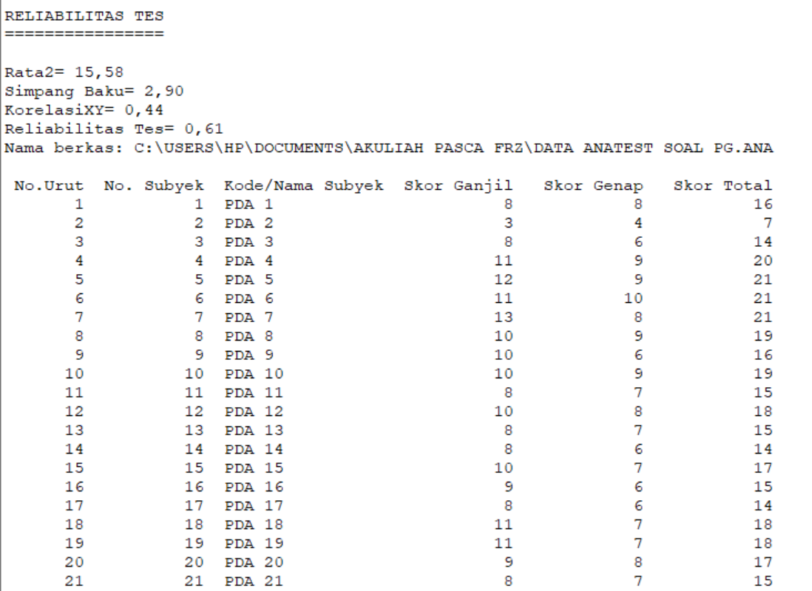

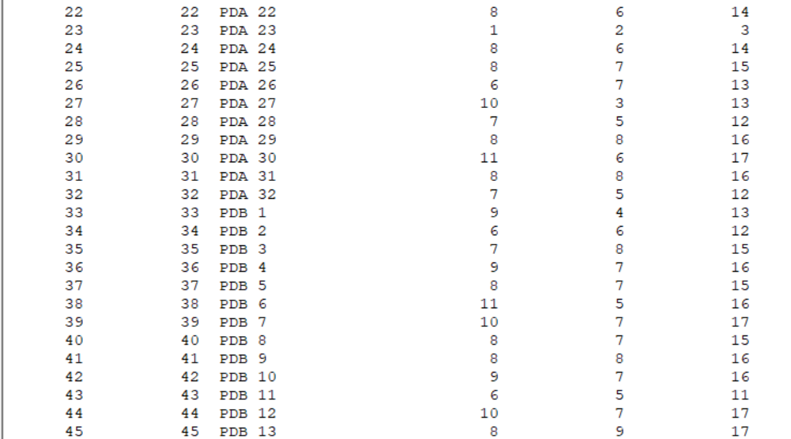

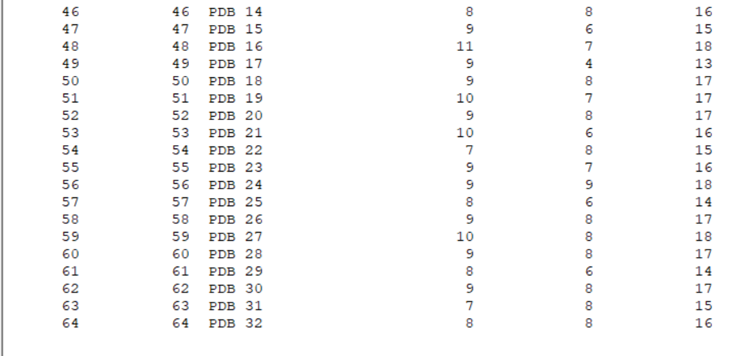

**DAYA PEMBEDA SOAL**

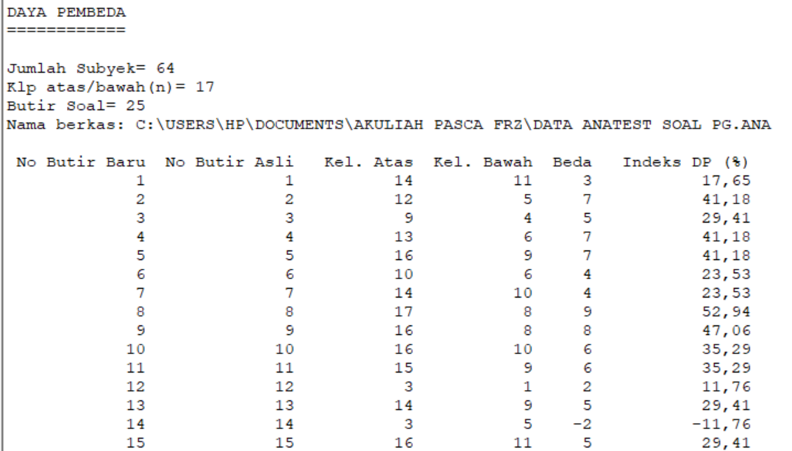

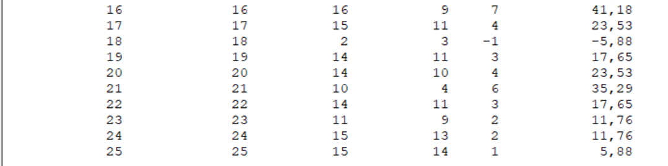

**TINGKAT KESUKARAN**

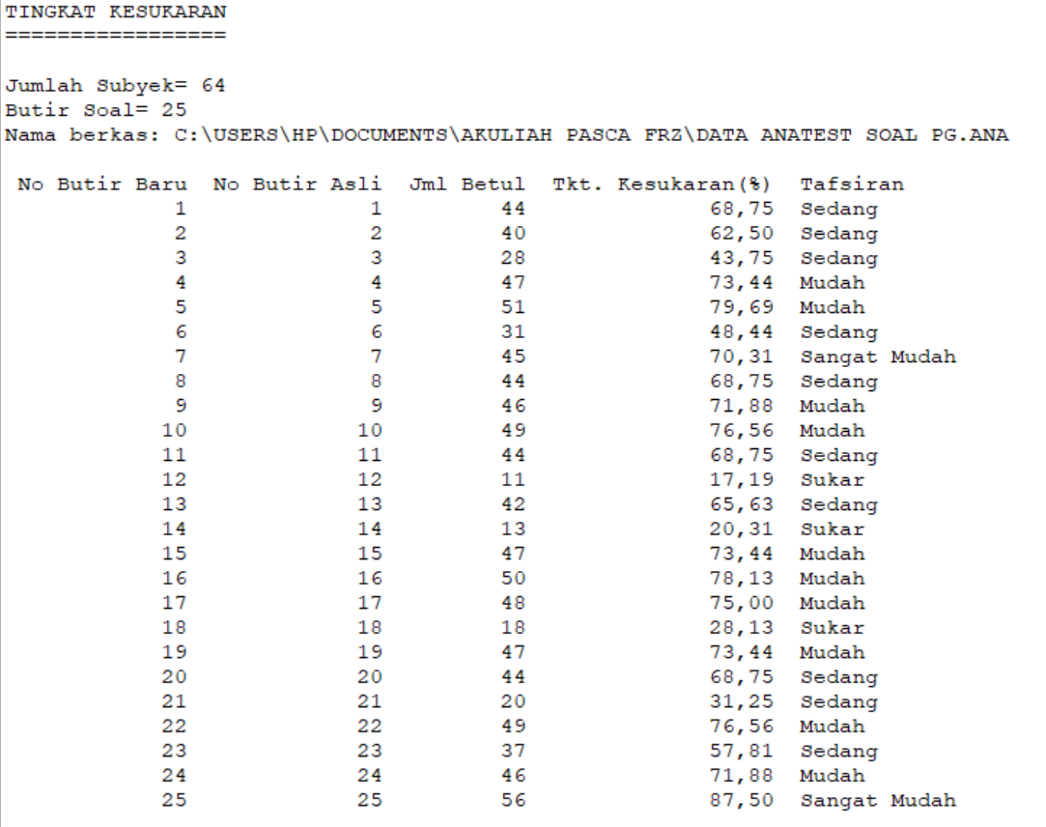

**REKAP ANALISIS BUTIR SOAL**

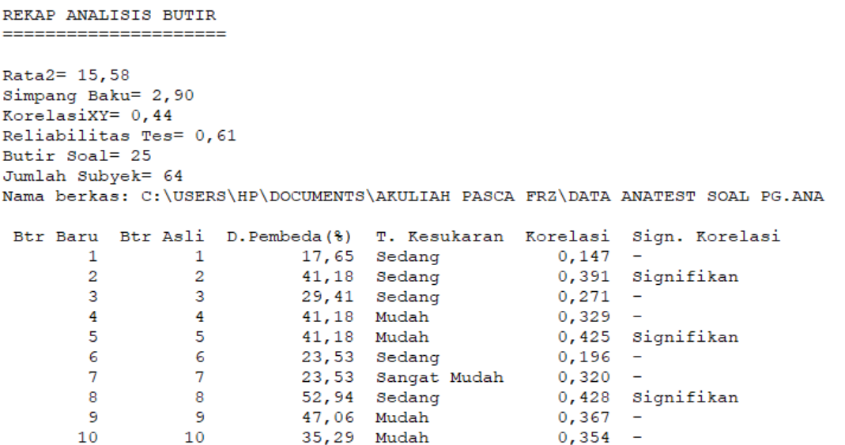

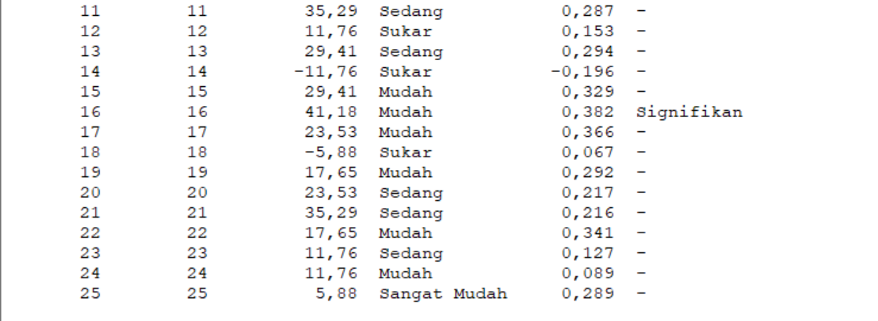

**HASIL ANGKET TANGGAPAN PESERTA DIDIK**

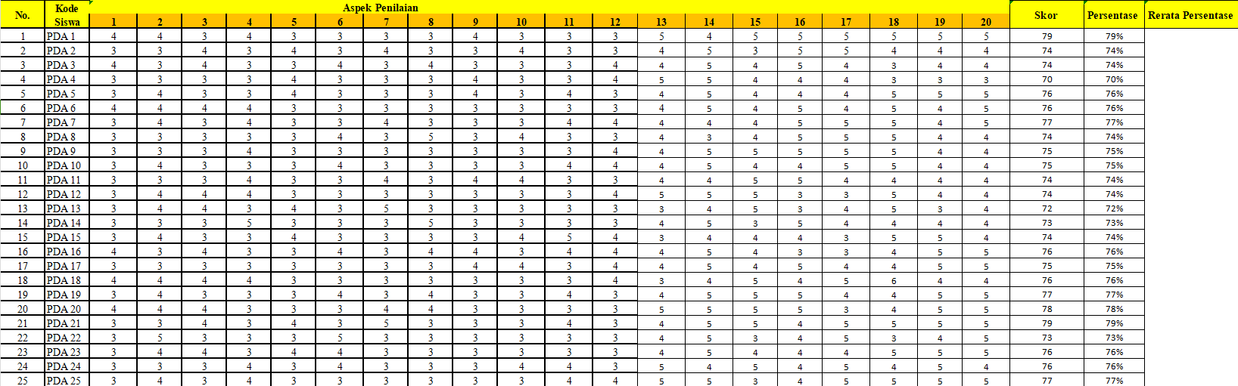

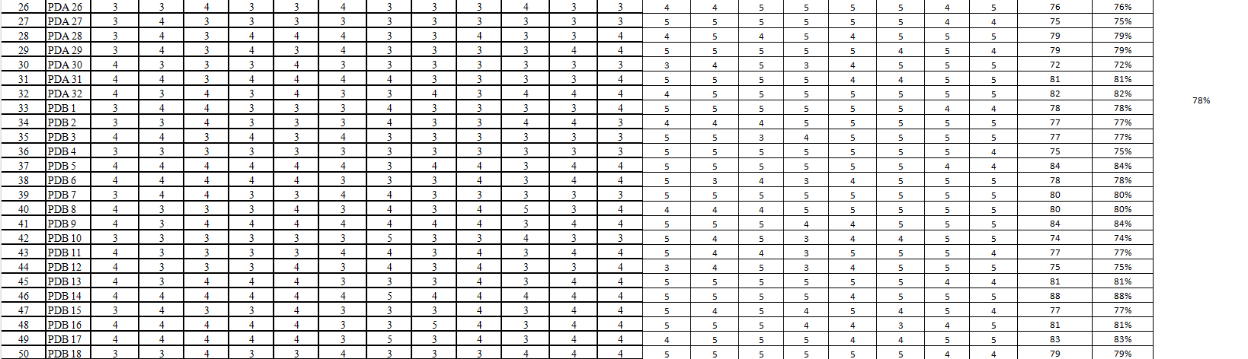

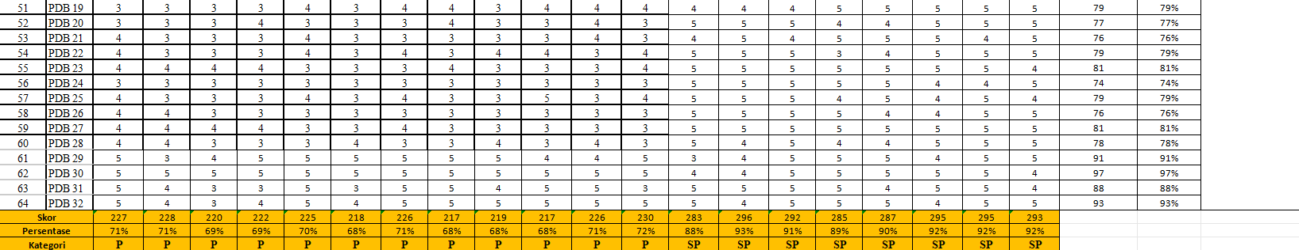

**REKAPITULASI HASIL PRE-TEST DAN POST-TEST**

**KELAS XI. IPA 1**

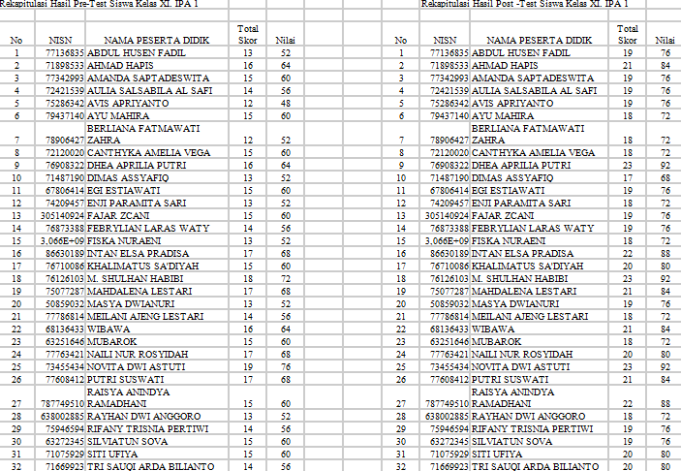

**REKAPITULASI HASIL PRE-TEST DAN POST-TEST**

**KELAS XI. IPA 2**

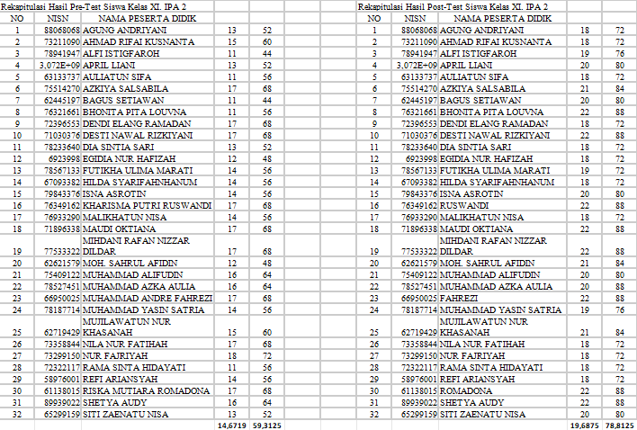

**HASIL UJIAN N-GAIN SKOR**

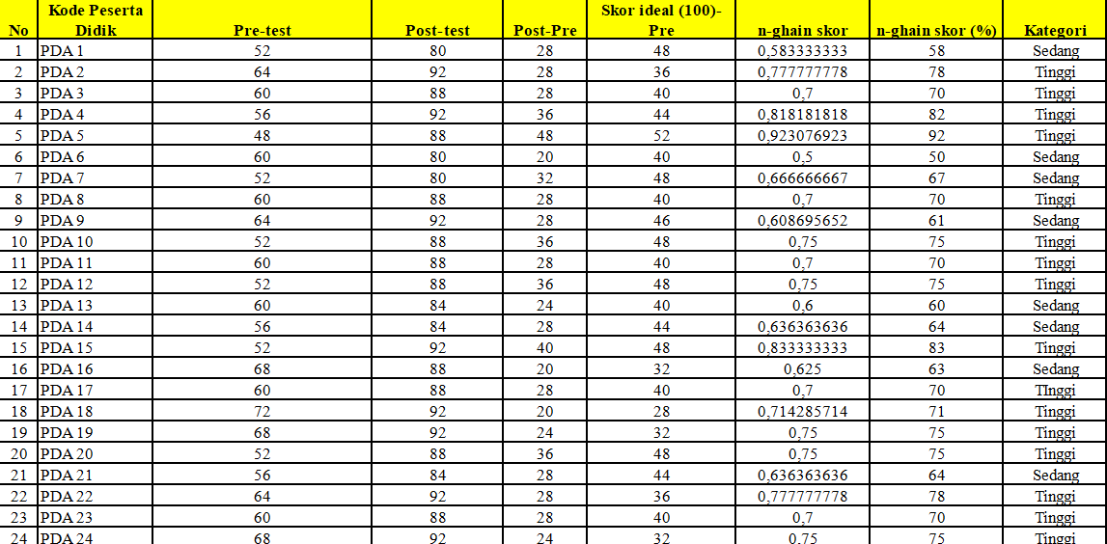

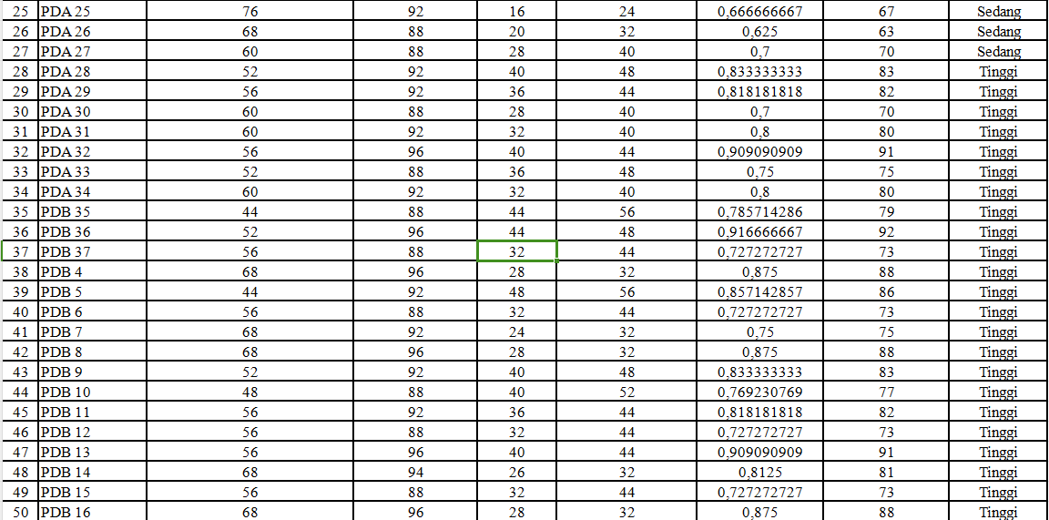

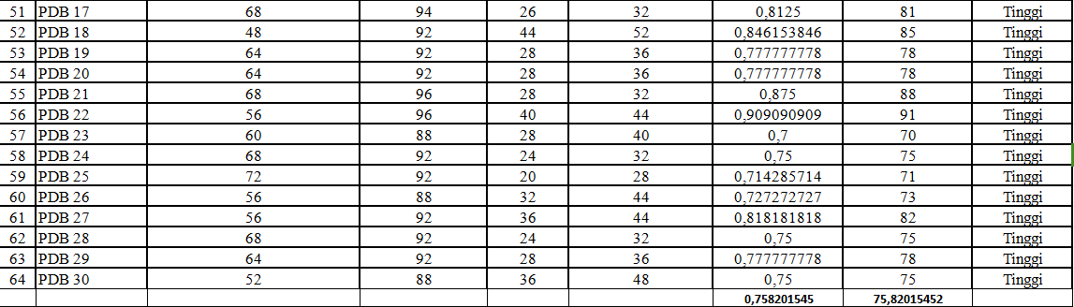

**PEDOMAN OBSERVASI**

PENGEMBANGAN E-MODUL *MUFRODAT* DENGAN METODE *ISYAROH* BERBASIS KEARIFAN LOKAL UNTUK MENINGKATKAN PEMAHAMAN TEKS BERBAHASA ARAB PADA PESERTA DIDIK MADRASAH ALIYAH

|  |  |  |  |
| --- | --- | --- | --- |
| **No.** | **Hal-hal yang di observasi** | **Baik** | **Kurang baik** |
| 1. | Persiapan guru dalam menggunakan perangkat pembelajaran selama proses belajar |  |  |
| 2. | Materi yang digunakan |  |  |
| 3. | Tingkat kefokusan siswa selama proses belajar |  |  |
| 4. | Keterlibatan siswa dalam kegiatan pembelajaran |  |  |
| 5. | Kelancaran guru dalam *Qiroah* |  |  |
| 6. | Perbendaharaan siswa terhadap *mufrodat* |  |  |
| 7. | Kemampuan siswa dalam Qiroah |  |  |
| 8. | Kefasihan siswa dalam melafalkan kalimat Arab |  |  |
| 9. | Pemahaman siswa dalam memahami teks bacaan bahasa Arab |  |  |
| 10. | Mengidentifikasi kesulitan atau hambatan yang dihadapi siswa dalam memahami materi |  |  |
| 11. | Efektivitas metode Isyaroh dalam meningkatkan pemahaman teks bacaan bahasa Arab |  |  |
| 12. | Respons siswa terhadap metode pembelajaran dan bahan ajar yang dikembangkan |  |  |

**PEDOMAN WAWANCARA**

PENGEMBANGAN E-MODUL *MUFRODAT* DENGAN METODE *ISYAROH* BERBASIS KEARIFAN LOKAL UNTUK MENINGKATKAN PEMAHAMAN TEKS BERBAHASA ARAB PADA PESERTA DIDIK MADRASAH ALIYAH

1. Bagaimana anda menilai tingkat pemahaman siswa terhadap teks bacaan bahasa Arab ?
2. Apa strategi yang anda terapkan dalam membangun pemahaman siswa terhadap teks bacaan bahasa Arab ?
3. Bagaimana anda menilai keefektifan teks bacaan bahasa Arab yang digunakan dalam bahasa Arab ?
4. Bagaimana anda memfasilitasi diskusi tentang teks bacaan bahasa Arab di kelas ?
5. Bagaimana anda menyesuaikan materi pembelajaran untuk memenuhi kebutuhan siswa dengan tingkat pemahaman yang berbeda terhadap teks bacaan bahasa Arab ?
6. Apakah anda menerapkan metode tertentu untuk mengajarkan kosakata yang berkaitan dengan teks bacaan bahasa Arab ?
7. Apa langkah-langkah yang anda ambil jika siswa mengalami kesulitan dalam memahami teks bacaan bahasa Arab ?
8. Bagaimana anda memfasilitasi refleksi dan pemahaman siswa terhadap proses memahami teks bacaan bahasa Arab ?
9. Bagaimana anda mengelola waktu kelas agar siswa memiliki cukup waktu untuk memahami teks bacaan bahasa Arab ?
10. Apakah anda menyesuaikan materi pembelajaran untuk mencakup aspek budaya yang terkait dengan teks bacaan bahasa Arab ?

**PEDOMAN DOKUMENTASI**

1. Dokumentasi gambaran umum lokasi penelitian.
2. Dokumentasi kegiatan belajar-mengajar di Madrasah Aliyah Negeri 2 tegal.
3. Dokumentasi tentang kegiatan siswa di sekolah
4. Dokumentasi pelaksanaan *pre-test* dan *Post-test*
5. Dokumentasi penerapan e-modul *mufrodat*

**LEMBAR ANGKET TANGGAPAN PESERTA DIDIK TERHADAP PENGEMBANGAN**

**E-MODUL *MUFRODAT* PADA MATERI *AS - SAFAR***

1. **Identitas Peserta Didik**

Nama Peserta didik :

Kelas :

1. **Petunjuk Pengisian**
2. Isilah angket berikut sesuai dengan kebenaran kondisi saat ini karena tidak akan mempengaruhi nilai saudara.
3. Pertimbangkan baik-baik setiap pernyataan berikut secara terpisah dan tentukan kebenarannya karena angket ini untuk mengetahui kebutuhan peserta didik dalam pembelajaran.
4. Berikanlah tanda centang ( ✓) pada kolom tabel pernyataan yang telah tersedia, dengan memberikan skor sesuai dengan kesesuaian dari pernyataan atau pernyataan.

Adapun 5 skor tersebut adalah sebagai berikut :

Skor 5 : Sangat setuju

Skor 4 : Setuju

Skor 3 : Ragu-ragu

Skor 2 : Kurang setuju

Skor 1 : Tidak setuju

1. **Tabel Pernyataan**

|  |  |  |  |  |  |  |
| --- | --- | --- | --- | --- | --- | --- |
| **No.** | **Pernyataan** | **Pilihan Respon** | | | | |
| **1** | **2** | **3** | **4** | **5** |
| 1. | Materi yang disajikan dalam e-modul relevan dengan tema *As - Safar* |  |  |  |  |  |
| 2. | E-modul menyediakan makna *mufrodat* dengan jelas |  |  |  |  |  |
| 3. | Contoh penggunaan *mufrodat* dalam kalimat sesuai konteks materi *As-Safar* |  |  |  |  |  |
| 4. | Pada e-modul terdapat *mufrodat* baru yang membantu memperkaya pemahaman |  |  |  |  |  |
| 5. | Penjelasan materi dalam e-modul mudah dimengerti |  |  |  |  |  |
| 6. | Materi dalam e-modul sesuai dengan kurikulum yang berlaku |  |  |  |  |  |
| 7. | Tugas dan latihan dalam e-modul mendukung pemahaman materi |  |  |  |  |  |
| 8. | Penyajian materi dalam e-modul logis dan tersruktur |  |  |  |  |  |
| 9. | E-modul menyediakan informasi tambahan yang bermanfaat |  |  |  |  |  |
| 10. | E-Modul membantu saya memahami *mufrodat* terkait materi *As-Safar* |  |  |  |  |  |
| 11. | E-modul mempermudah proses belajar mandiri |  |  |  |  |  |
| 12. | E-Modul dapat digunakan dengan baik di perangkat digital seperti ponsel atau tablet |  |  |  |  |  |
| 13. | Penggunaan e-modul menghemat waktu dalam belajar mufrodat terkait materi *As-Safar* |  |  |  |  |  |
| 14. | E-Modul memberikan pengalaman belajar yang menyenangkan |  |  |  |  |  |
| 15. | Saya merasa lebih percaya diri menggunakan *mufrodat* terkait materi *As-Safar* setelah menggunakan e-modul |  |  |  |  |  |
| 16. | Aktivitas pembelajaran dalam e-modul sesuai dengan kebutuhan saya |  |  |  |  |  |
| 17. | Saya termotivasi untuk mempelajari materi *As-Safar* setelah menggunakan e-modul |  |  |  |  |  |
| 18. | E-modul memberikan tantangan yang sesuai dengan kemampuan saya |  |  |  |  |  |
| 19. | Saya merasa lebih aktif dalam belajar *mufrodat* dengan e-modul ini |  |  |  |  |  |
| 20 | Saya merasa puas dengan e-modul ini secara keseluruhan |  |  |  |  |  |
| TOTAL = | |  |  |  |  |  |

Tegal, …………………. 2024

Responden

(…………………………...)

**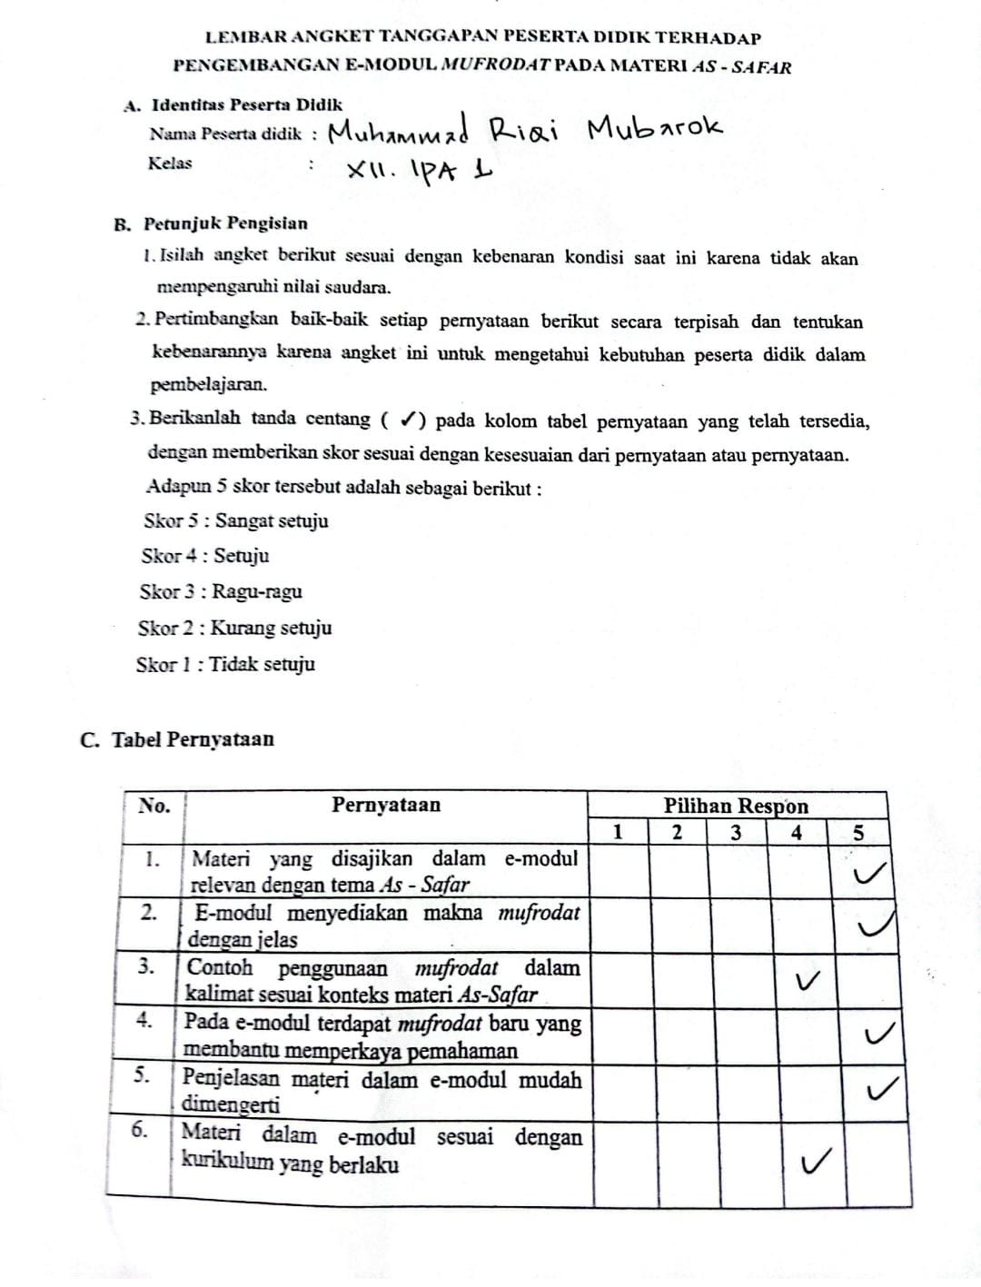**

**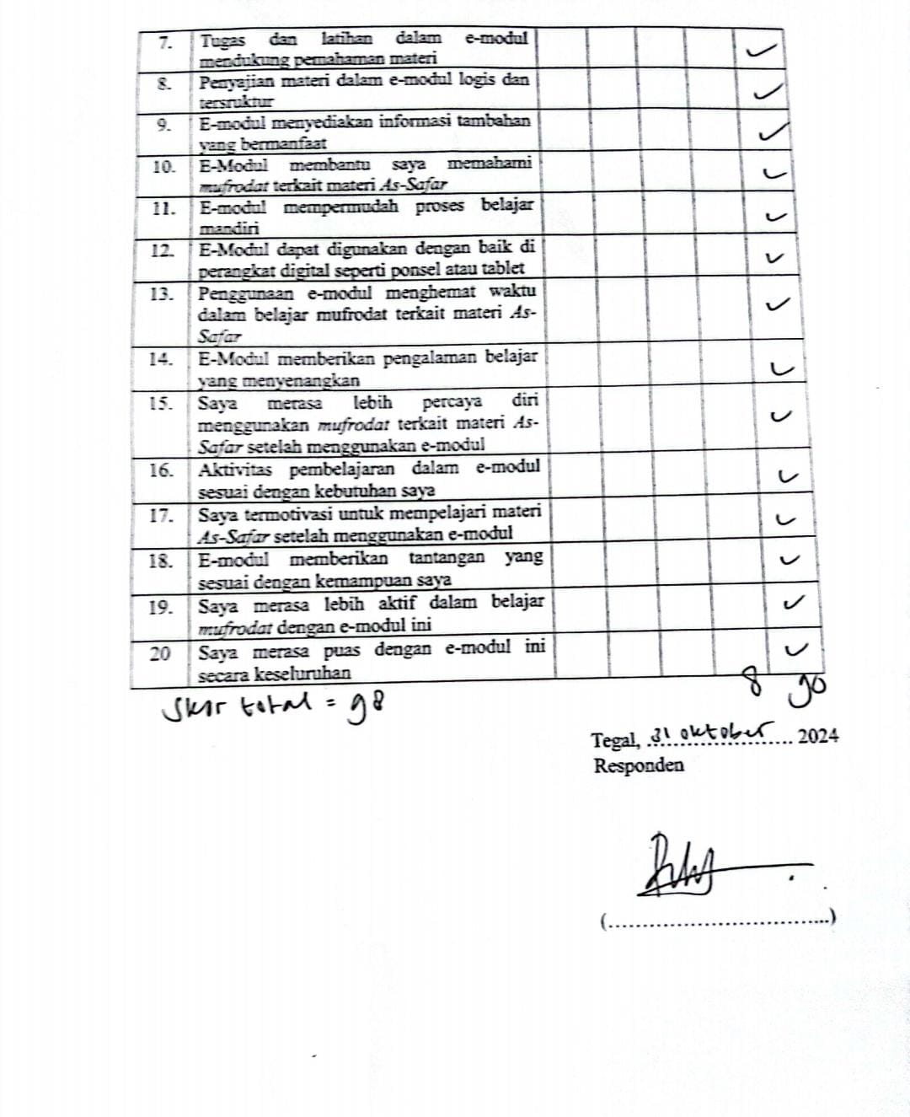**

**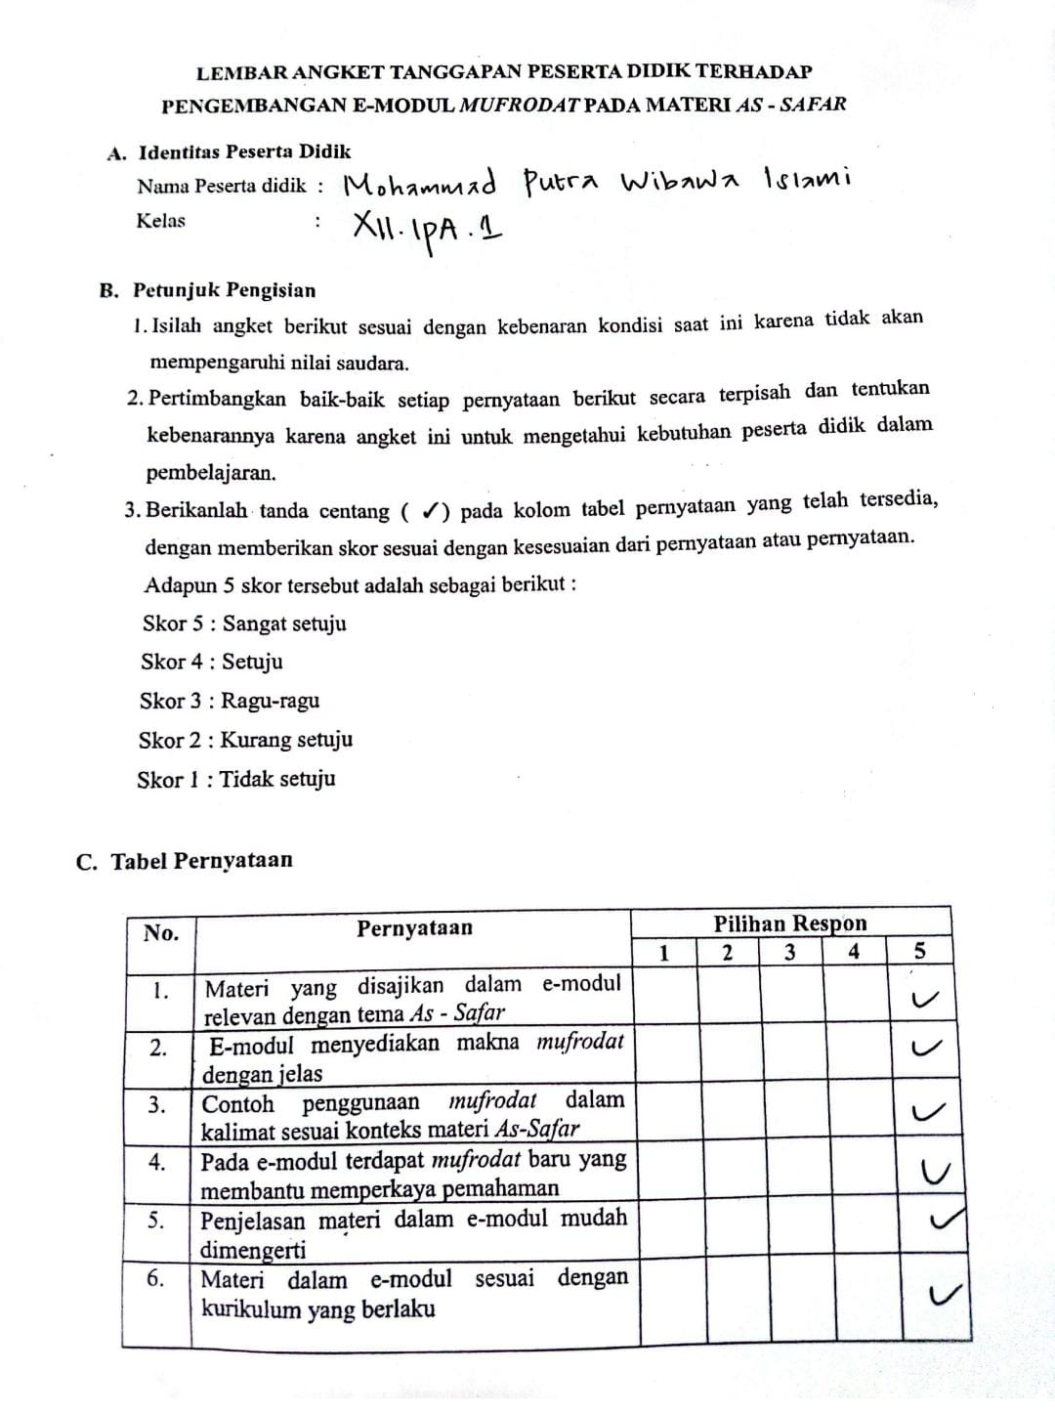**

**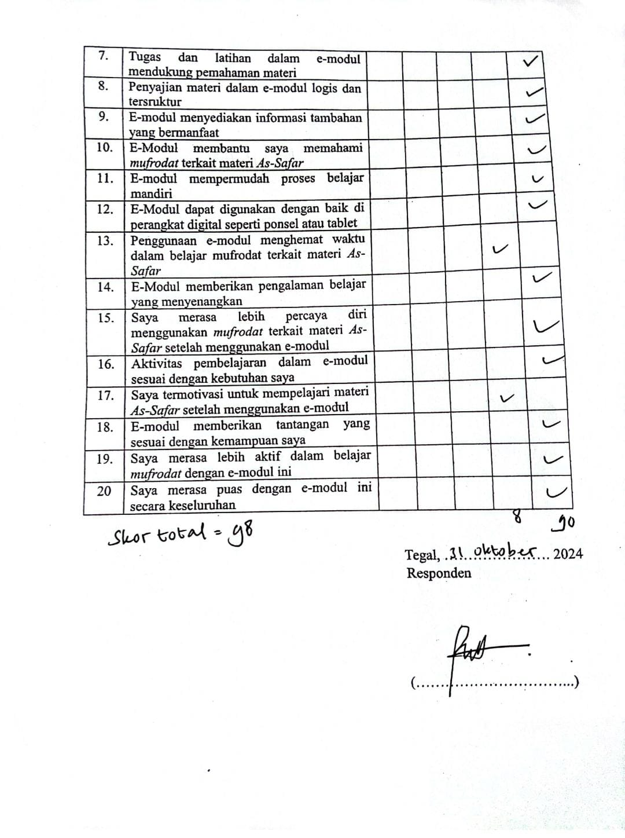**

**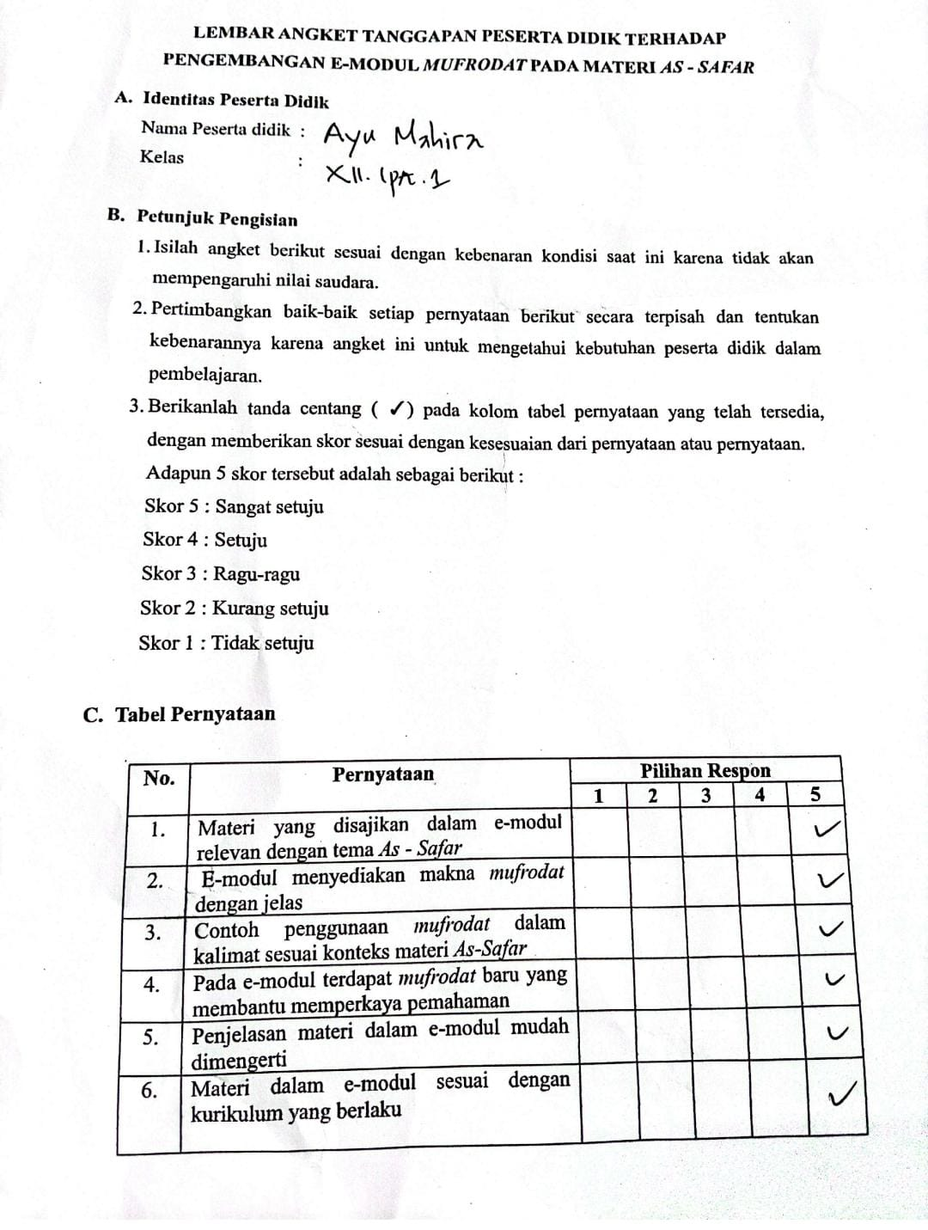**

**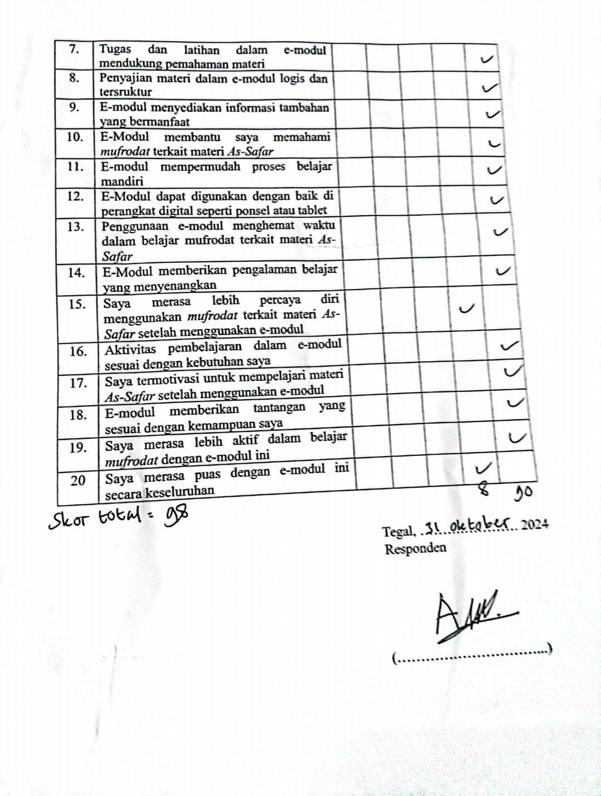**

**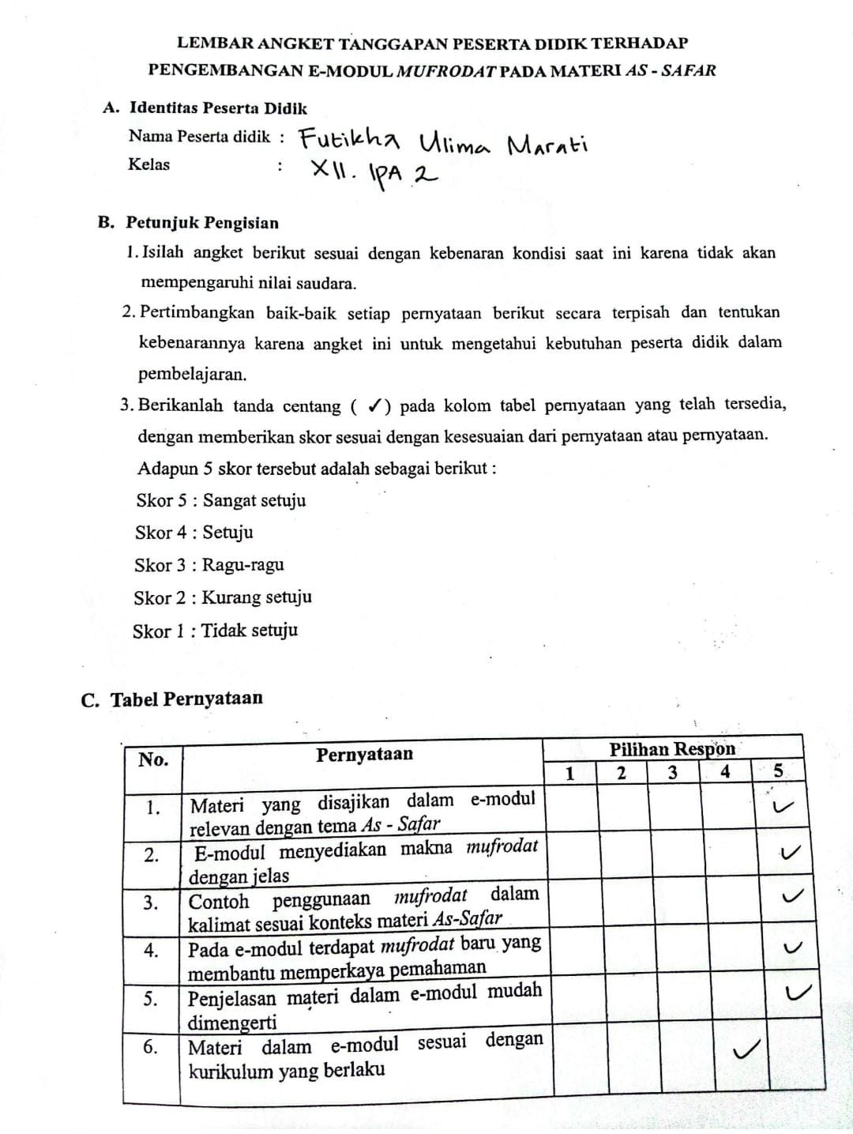**

**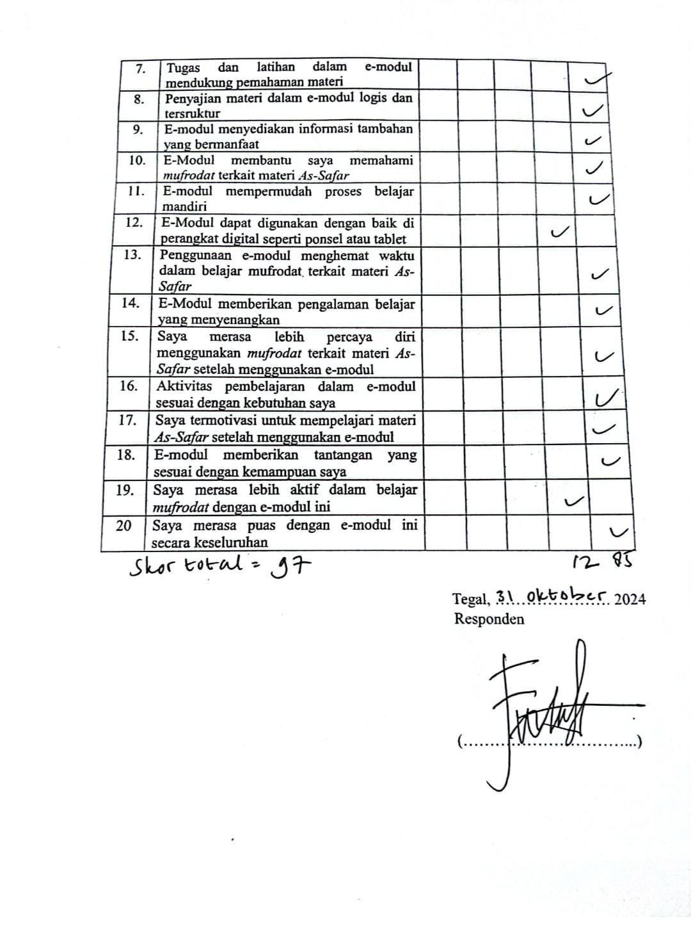**

**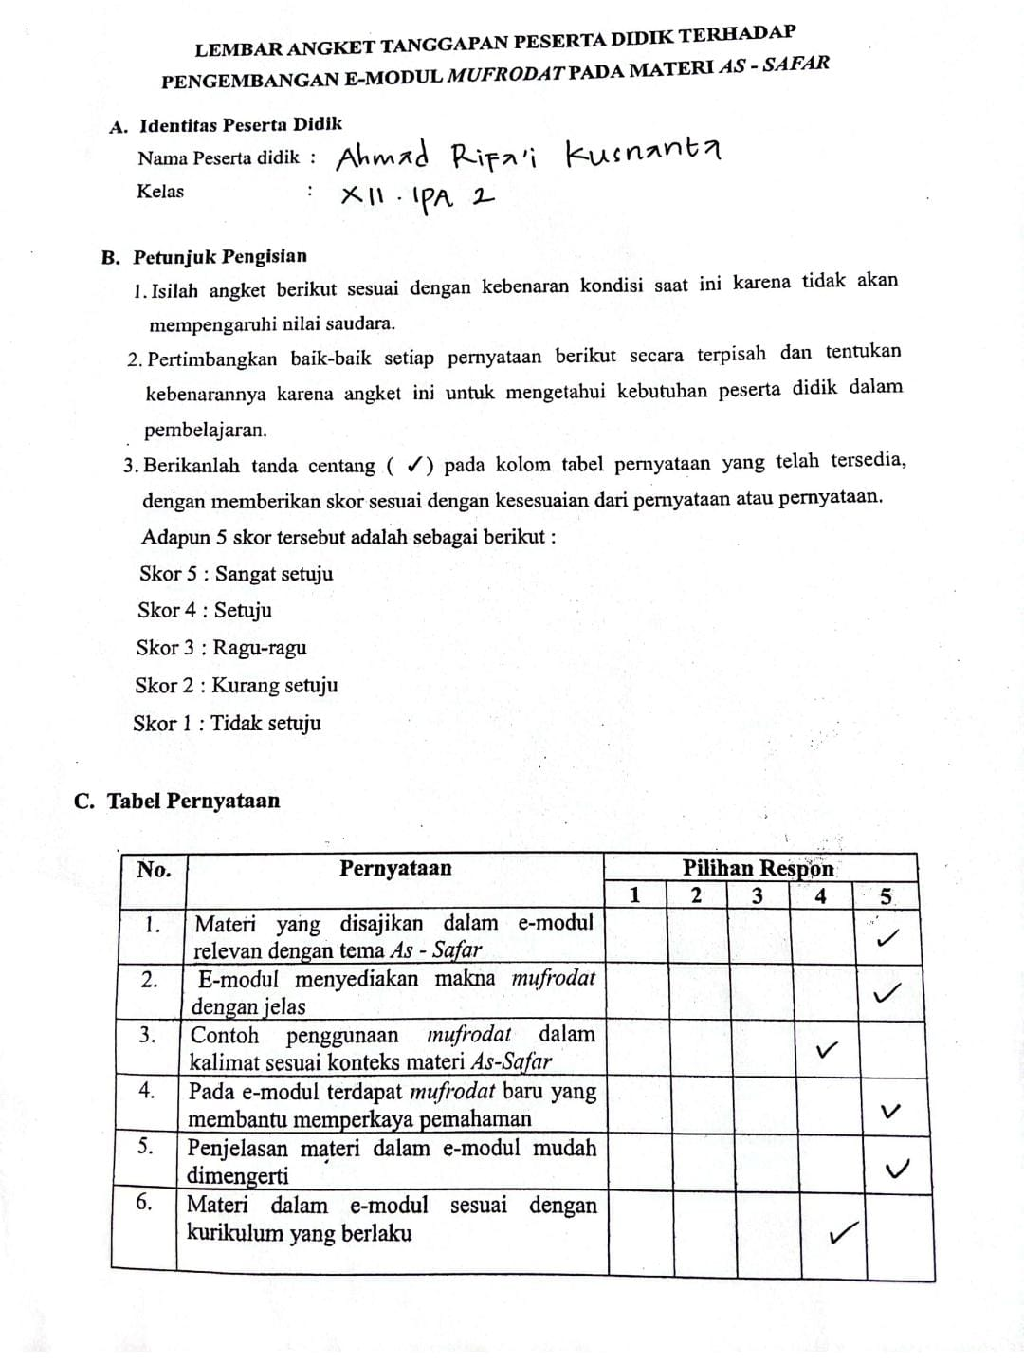**

**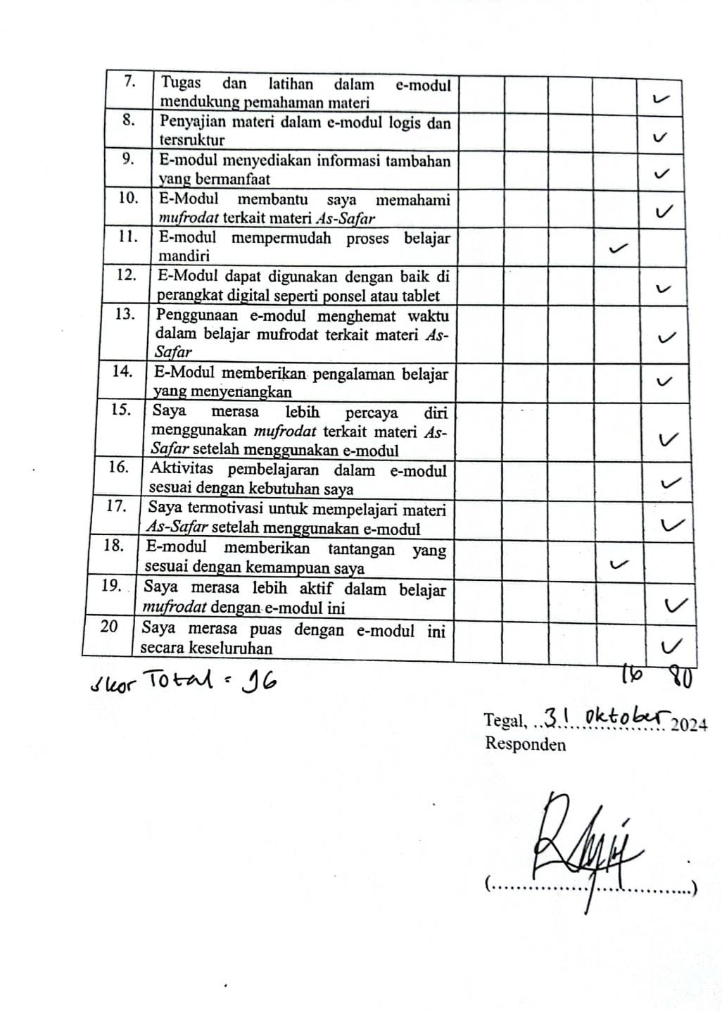**

**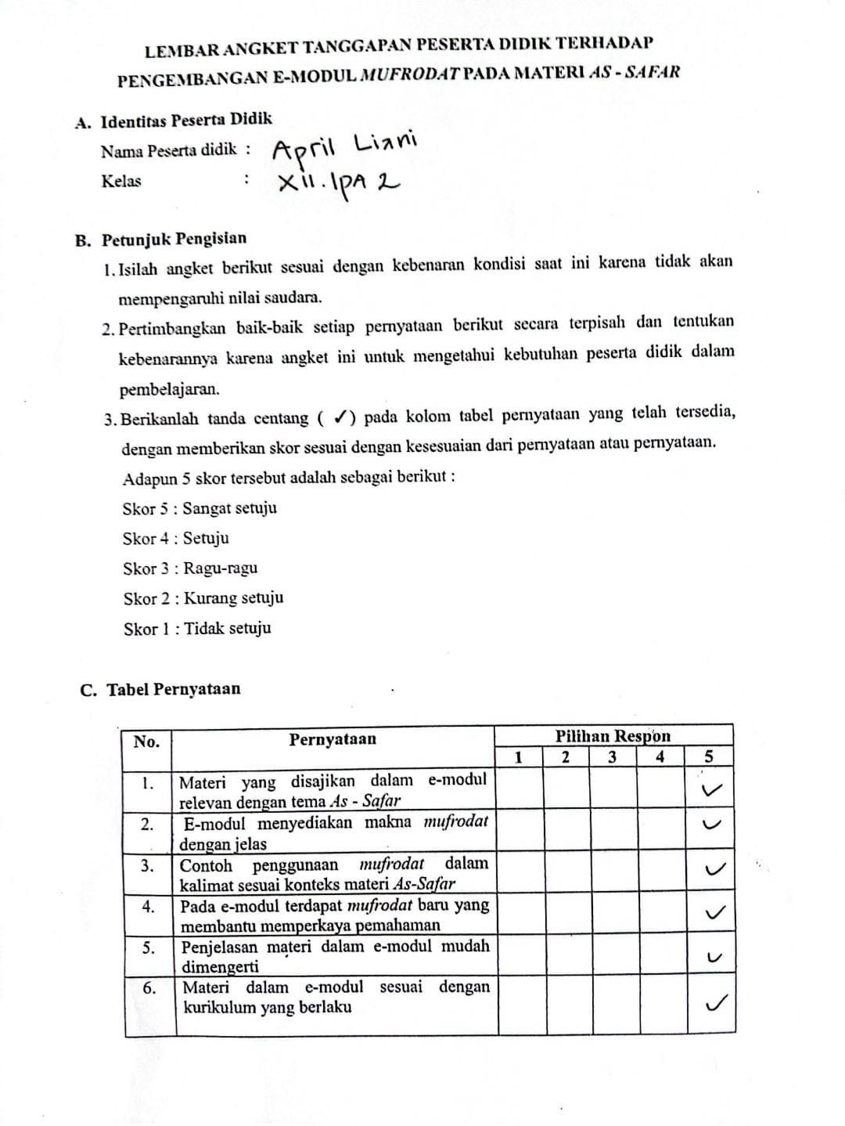**

**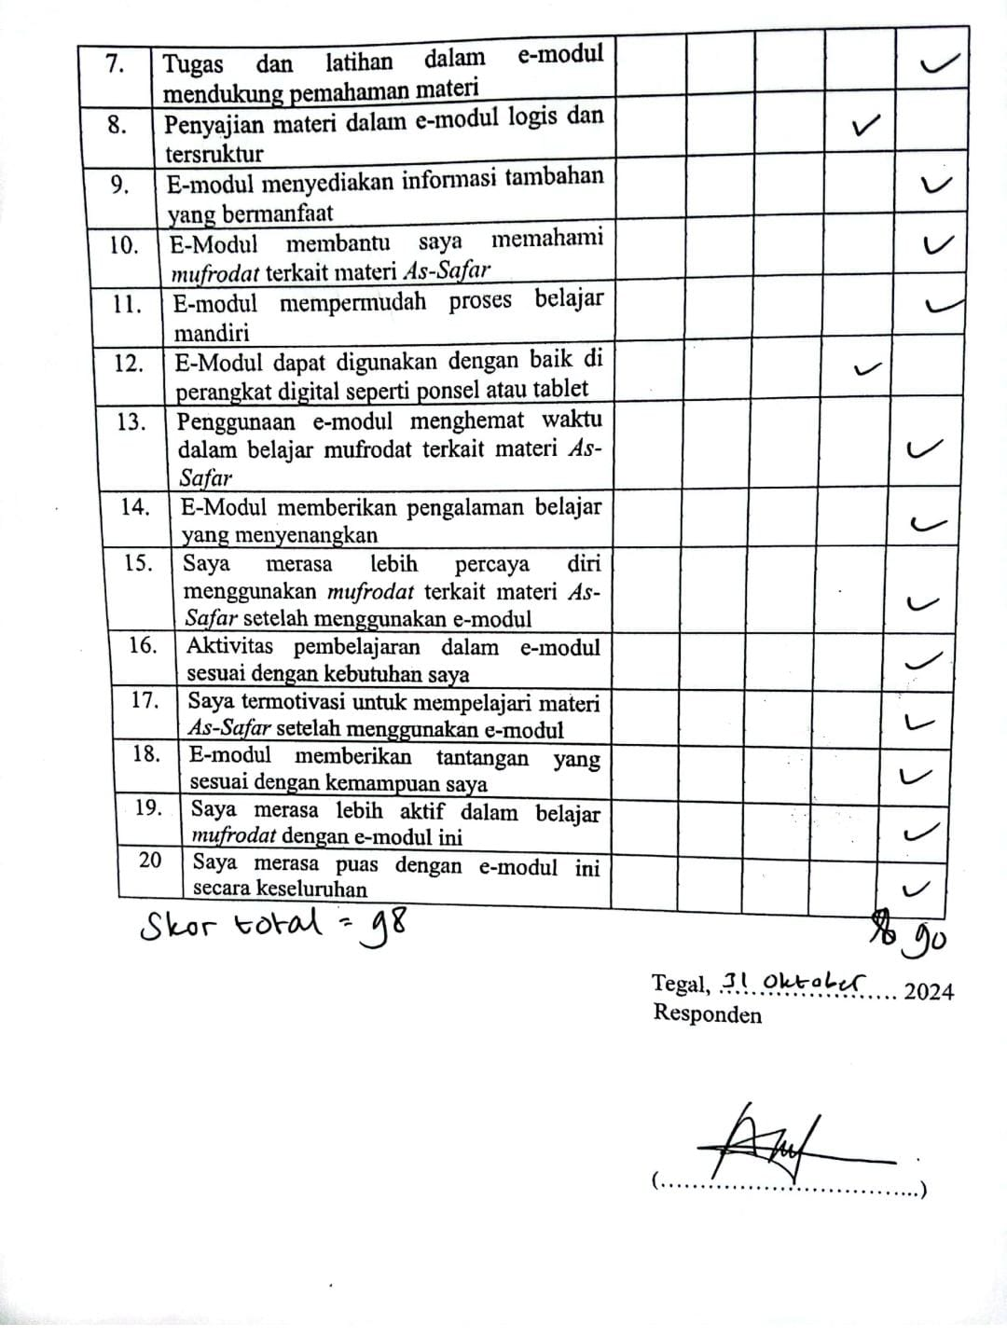**

**LEMBAR ANGKET TANGGAPAN GURU MAPEL**

**TERHADAP PENGEMBANGAN E-MODUL *MUFRODAT* PADA MATERI *AS - SAFAR***

Judul Penelitian : Pengembangan E-Modul Mufrodat dengan Metode *Isyaroh* Berbasis Kearifan Lokaluntuk Meningkatkan Pemahaman Teks Berbahasa Arab pada Peserta Didik Madrasah Aliyah

Mata Pelajaran : Bahasa Arab

Kelas/Semester : XI / Ganjil

Validator :

Hari/Tanggal :

1. **Petunjuk Pengisian Lembar Penilaian**
2. Lembar evaluasi ini digunakan untuk mendapatkan dari Bapak/Ibu sebagai guru pengampu mata pelajaran Bahasa Arab tentang kualitas e-modul yang sedang dikembangkan.
3. Berilah tanda centang (✓) pada kolom tabel pernyataan yang telah tersedia, dengan memberikan skor sesuai dengan kesesuaian dari pernyataan terhadap e-modul.

Adapun 5 skor tersebut adalah sebagai berikut :

Skor 5 : Sangat baik

Skor 4 : Baik

Skor 3 : Cukup baik

Skor 2 : Kurang baik

Skor 1 : Tidak baik

1. Apabila dalam penilaian yang Bapak/Ibu berikan masih belum sesuai dan perlu diperbaiki maka akan direvisi lebih lanjut.
2. Bapak/Ibu dimohon untuk memberikan kesimpulan dengan memberikan tanda centang (✓) pada kolom yang tersedia.
3. Bapak/Ibu dimohonkan memberikan suatu saran dan komentar terhadap e-modul yang dikembangkan.
4. **Tabel Pernyataan**

|  |  |  |  |  |  |  |
| --- | --- | --- | --- | --- | --- | --- |
| **No.** | **Unsur Penilaian** | **Skor Penilaian** | | | | |
| **1** | **2** | **3** | **4** | **5** |
| **1.** | **Kesesuaian Materi dengan Tujuan Pembelajaran** |  |  |  |  |  |
|  | 1. Kesesuaian materi e-modul dengan tujuan pembelajaran |  |  |  |  |  |
| 1. Kesesuaian materi mufrodat dalam e-modul dengan tingkat pemahaman peserta didik |  |  |  |  |  |
| 1. Kesesuaian kegiatan dan latihan dalam e-modul dengan tujuan pembelajaran dalam memahami mufrodat |  |  |  |  |  |
| 1. Materi dalam e-modul mendukung perkembangan keterampilan berbahasa Arab peserta didik |  |  |  |  |  |
| **2.** | **Kesesuaian Materi dengan Kearifan Lokal** |  |  |  |  |  |
|  | 1. E-modul ini mengintegrasikan unsur-unsur kearifan lokal secara efektif dalam pembelajaran mufrodat |  |  |  |  |  |
|  | 1. Penggunaan kearifan lokal dalam e-modul membantu peserta didik dalam memahami materi dengan lebih mudah |  |  |  |  |  |
|  | 1. Materi e-modul ini menggunakan contoh-contoh yang sesuai dengan budaya dan lingkungan sekitar peserta didik |  |  |  |  |  |
| **3.** | **Keefektifan Metode Isyaroh dalam E-Modul** |  |  |  |  |  |
|  | 1. Metode isyaroh dalam e-modul ini dapat membantu peserta didik dalam memahami mufrodat dengan lebih baik |  |  |  |  |  |
|  | 1. Penggunaan metode isyaroh pada e-modul ini dapat memudahkan peserta didik dalam mengingat mufrodat baru |  |  |  |  |  |
|  | 1. E-modul ini memfasilitasi pemahaman mufrodat secara praktis melalui penggunaan metode isyaroh |  |  |  |  |  |
| **4.** | **Kualitas Penyajian Materi** |  |  |  |  |  |
|  | 1. Penyajian materi dalam e-modul ini mudah dipahami oleh peserta didik |  |  |  |  |  |
|  | 1. E-modul ini memiliki desain yang menarik dan sesuai untuk peserta didik Madrasah Aliyah |  |  |  |  |  |
|  | 1. Intruksi pada e-modul ini jelas dan memudahkan peserta didik untuk mengikuti proses belajar |  |  |  |  |  |
|  | 1. Gambar dan media pendukung dalam e-modul ini relevan dan mendukung pemahaman mufrodat |  |  |  |  |  |
| **5.** | **Relevansi dan Keakuratan Materi** |  |  |  |  |  |
|  | 1. Materi yang disajikan dalam e-modul ini sesuai dengan kebutuhan peserta didik Madrasah Aliyah |  |  |  |  |  |
|  | 1. Mufrodat yang digunakan dalam e-modul ini akurat dan sesuai dengan standar bahasa Arab |  |  |  |  |  |
|  | 1. E-modul ini memberikan pemahaman yang akurat terhadap arti dan penggunaan mufrodat dalam konteks sehari-hari |  |  |  |  |  |
| **6.** | **Kemudahan Penggunaan** |  |  |  |  |  |
|  | 1. E-modul ini mudah diakses dan digunakan oleh peserta didik |  |  |  |  |  |
|  | 1. E-modul ini fleksibel dan memungkinkan peserta didik belajar secara mandiri |  |  |  |  |  |
|  | 1. Penggunaan e-modul ajar ini dalam pembelajaran akan membuat suasana belajar menjadi menyenangkan (tidak membosankan) |  |  |  |  |  |
| **Skor Total =** | |  |  |  |  |  |

*(Catatan : skor total = 100)*

|  |  |  |
| --- | --- | --- |
| **No.** | **Interval Nilai** | **Keterangan** |
| 1. | 90 - 100 | Layak diuji coba tanpa revisi |
| 2. | 80 - 89 | Layak diuji coba |
| 3. | 70 - 79 | Belum layak uji coba |
| 4. | < 70 | Tidak layak dan perlu ganti e-modul |

1. **Saran untuk perbaikan**

**….………………………………………………………………………………………………………………………………………………………………………**

1. **Komentar**

**….………………………………………………………………………………………………………………………………………………………………………**

1. **Kesimpulan**

Menurut saya berdasarkan pada lembar pernyataan pada angket di atas, bahwa E-Modul Ajar *Mufrodat* Materi *As-Safar* Kelas XI Mata Pelajaran Bahasa Arab dapat dinyatakan :

|  |  |
| --- | --- |
|  | Layak diuji coba tanpa revisi |
|  | Layak diuji coba |
|  | Belum layak uji coba |
|  | Tidak layak dan perlu ganti e-modul |

Tegal, …………………. 2024

Guru Mata Pelajaran

(…………………………...)

NIP.

**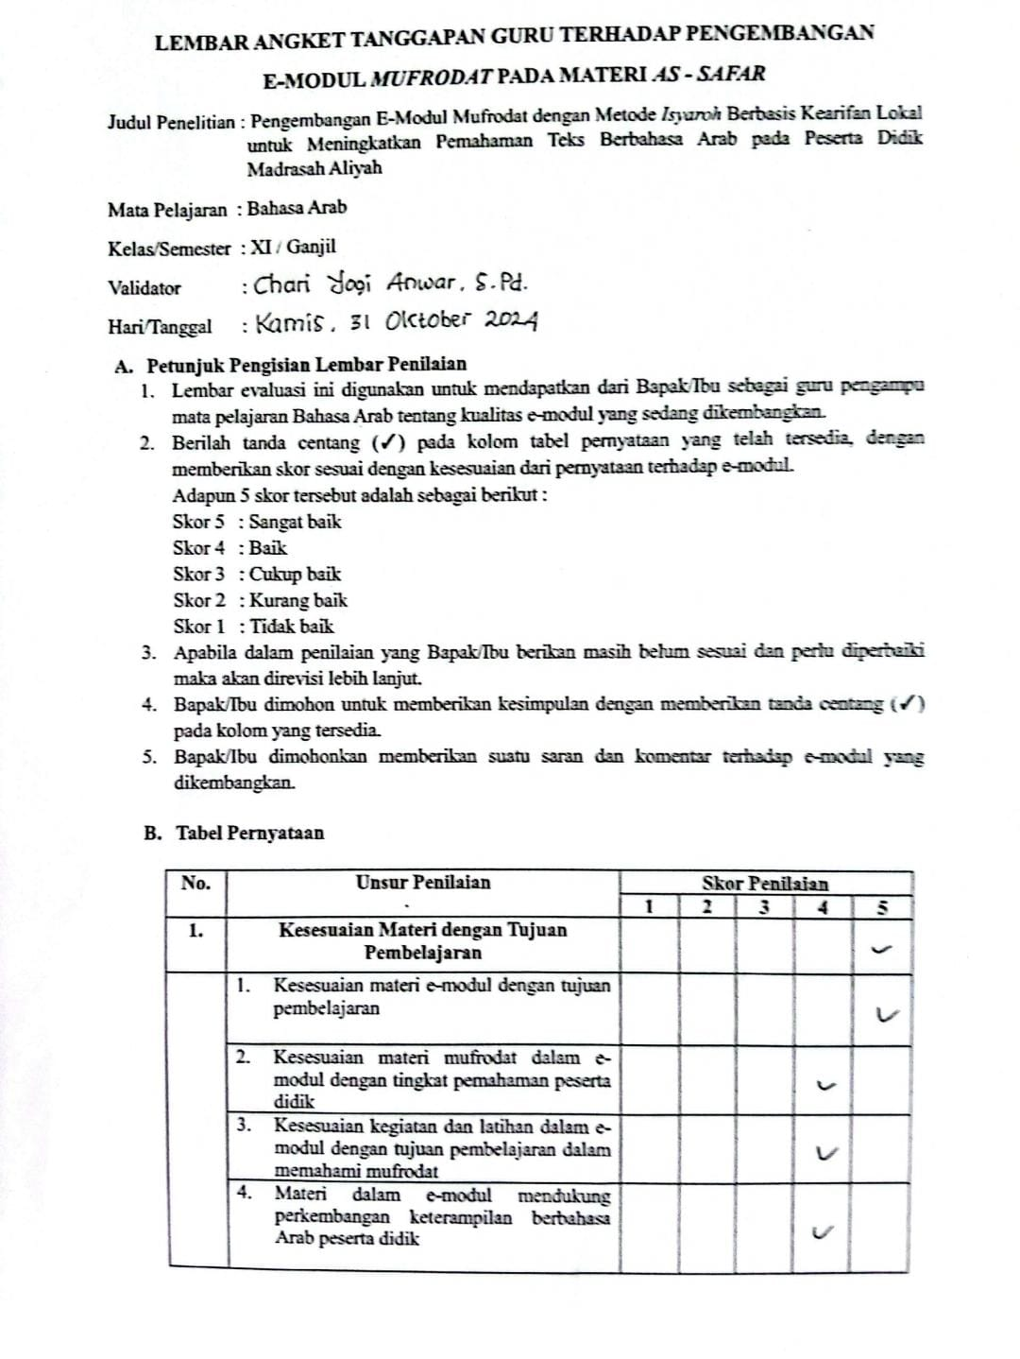**

**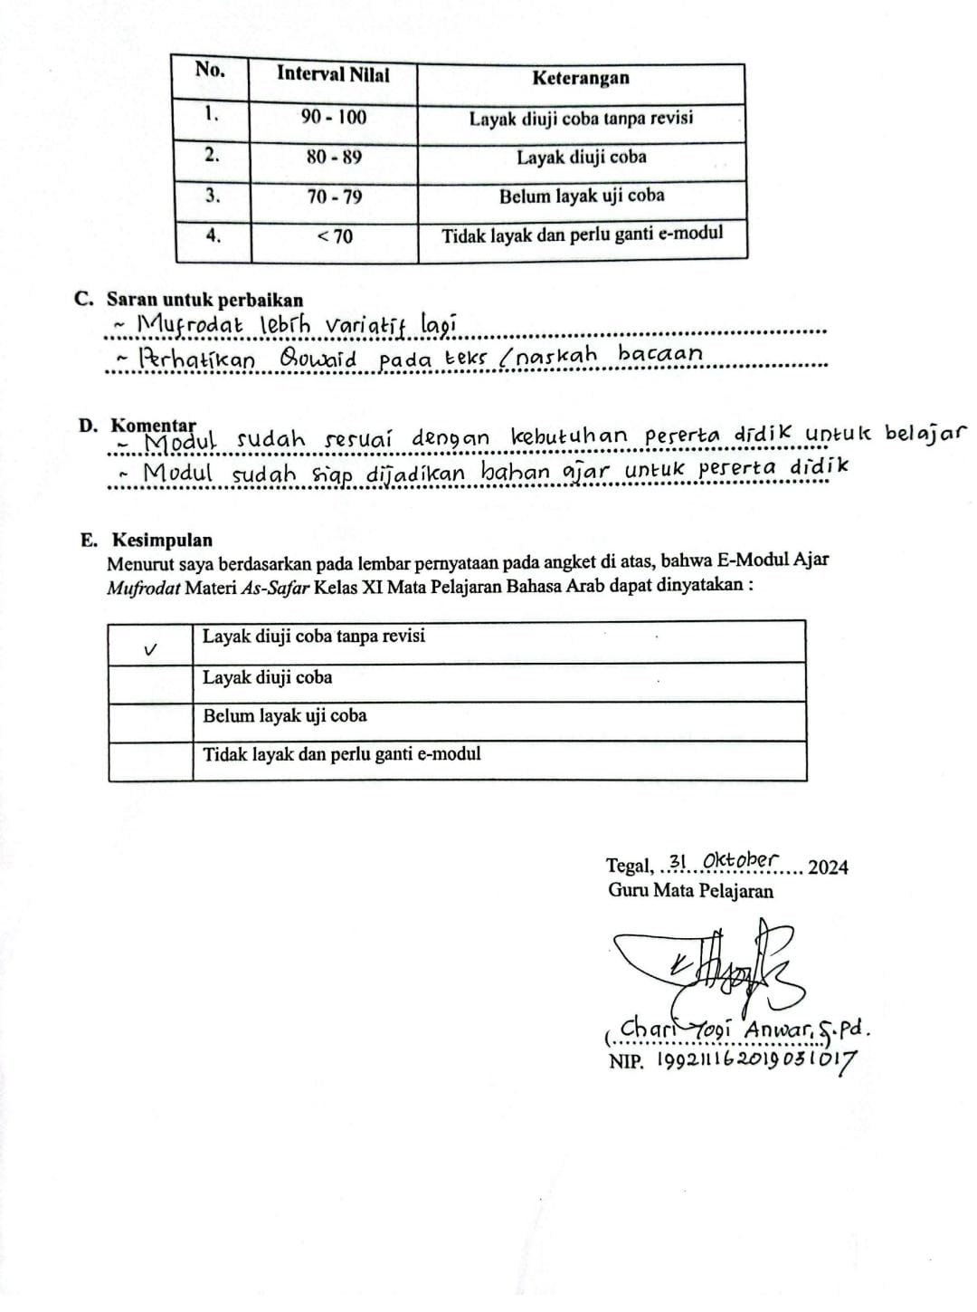**

**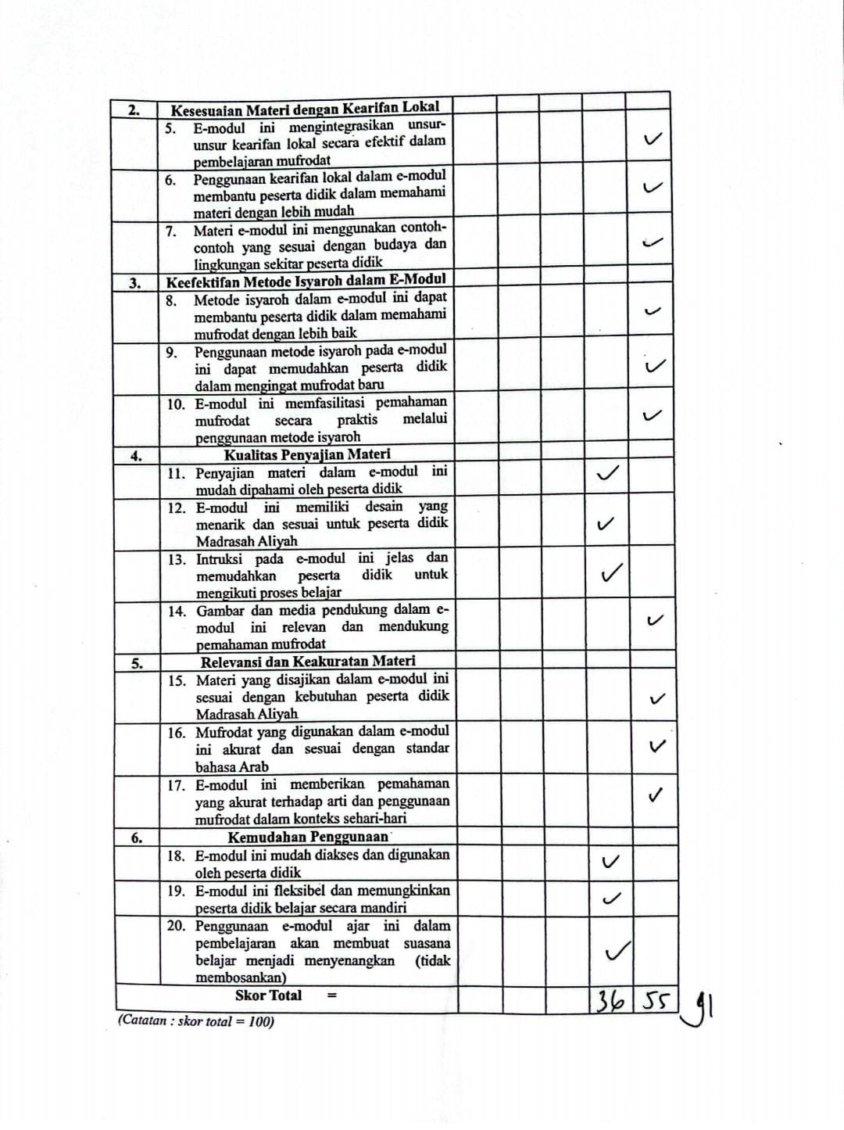**

**ANGKET PENILAIAN AHLI MATERI**

Judul Penelitian : Pengembangan E-Modul *Mufrodat* Dengan Metode *Isyaroh Berbasis* Kearifan LokalUntuk Meningkatkan Pemahaman Teks Berbahasa Arab Pada Peserta Didik Madrasah Aliyah

Mata Pelajaran : Bahasa Arab

Kelas/Semester : XI / Ganjil

Validator :

Hari/Tanggal :

1. **Petunjuk Pengisian Lembar Penilaian**
2. Lembar evaluasi ini digunakan untuk mendapatkan dari Bapak/Ibu sebagai ahli materi tentang kualitas e-modul yang sedang dikembangkan.
3. Berilah tanda centang (✓) pada kolom tabel pernyataan yang telah tersedia, dengan memberikan skor sesuai dengan kesesuaian dari pernyataan terhadap *e-modul*.

Adapun 5 skor tersebut adalah sebagai berikut :

Skor 5 : Sangat baik

Skor 4 : Baik

Skor 3 : Cukup baik

Skor 2 : Kurang baik

Skor 1 : Tidak baik

1. Apabila dalam penilaian yang Bapak/Ibu berikan masih belum sesuai dan perlu diperbaiki maka akan direvisi lebih lanjut.
2. Bapak/Ibu dimohon untuk memberikan Kesimpulan dengan memberikan tanda centang (✓) pada kolom yang tersedia.
3. Bapak/Ibu dimohonkan memberikan suatu saran dan komentar terhadap *e-modul* yang dikembangkan.
4. **Tabel Pernyataan**

|  |  |  |  |  |  |  |
| --- | --- | --- | --- | --- | --- | --- |
| **No.** | **Unsur Penilaian** | **Skor Penilaian** | | | | |
| **1** | **2** | **3** | **4** | **5** |
| **1.** | **Kesesuaian Materi dengan Tujuan Pembelajaran** |  |  |  |  |  |
|  | 1. Kesesuaian materi e-modul dengan tujuan pembelajaran |  |  |  |  |  |
| 1. Kesesuaian materi mufrodat dalam e-modul dengan tingkat pemahaman peserta didik |  |  |  |  |  |
| 1. Kesesuaian kegiatan dan latihan dalam e-modul dengan tujuan pembelajaran dalam memahami mufrodat |  |  |  |  |  |
| 1. Materi dalam e-modul mendukung perkembangan keterampilan berbahasa Arab peserta didik |  |  |  |  |  |
| **2.** | **Kesesuaian Materi dengan Kearifan Lokal** |  |  |  |  |  |
|  | 1. E-modul ini mengintegrasikan unsur-unsur kearifan lokal secara efektif dalam pembelajaran mufrodat |  |  |  |  |  |
|  | 1. Penggunaan kearifan lokal dalam e-modul membantu peserta didik dalam memahami materi dengan lebih mudah |  |  |  |  |  |
|  | 1. Materi e-modul ini menggunakan contoh-contoh yang sesuai dengan budaya dan lingkungan sekitar peserta didik |  |  |  |  |  |
| **3.** | **Keefektifan Metode Isyaroh dalam E-Modul** |  |  |  |  |  |
|  | 1. Metode isyaroh dalam e-modul ini dapat membantu peserta didik dalam memahami mufrodat dengan lebih baik |  |  |  |  |  |
|  | 1. Penggunaan metode isyaroh pada e-modul ini dapat memudahkan peserta didik dalam mengingat mufrodat baru |  |  |  |  |  |
|  | 1. E-modul ini memfasilitasi pemahaman mufrodat secara praktis melalui penggunaan metode isyaroh |  |  |  |  |  |
| **4.** | **Kualitas Penyajian Materi** |  |  |  |  |  |
|  | 1. Penyajian materi dalam e-modul ini mudah dipahami oleh peserta didik |  |  |  |  |  |
|  | 1. E-modul ini memiliki desain yang menarik dan sesuai untuk peserta didik Madrasah Aliyah |  |  |  |  |  |
|  | 1. Intruksi pada e-modul ini jelas dan memudahkan peserta didik untuk mengikuti proses belajar |  |  |  |  |  |
|  | 1. Gambar dan media pendukung dalam e-modul ini relevan dan mendukung pemahaman mufrodat |  |  |  |  |  |
| **5.** | **Relevansi dan Keakuratan Materi** |  |  |  |  |  |
|  | 1. Materi yang disajikan dalam e-modul ini sesuai dengan kebutuhan peserta didik Madrasah Aliyah |  |  |  |  |  |
|  | 1. Mufrodat yang digunakan dalam e-modul ini akurat dan sesuai dengan standar bahasa Arab |  |  |  |  |  |
|  | 1. E-modul ini memberikan pemahaman yang akurat terhadap arti dan penggunaan mufrodat dalam konteks sehari-hari |  |  |  |  |  |
| **6.** | **Kemudahan Penggunaan** |  |  |  |  |  |
|  | 1. E-modul ini mudah diakses dan digunakan oleh peserta didik |  |  |  |  |  |
|  | 1. E-modul ini fleksibel dan memungkinkan peserta didik belajar secara mandiri |  |  |  |  |  |
|  | 1. Penggunaan e-modul ajar ini dalam pembelajaran akan membuat suasana belajar menjadi menyenangkan (tidak membosankan) |  |  |  |  |  |

1. **Saran untuk perbaikan**

**….…………………………………………………………………………………………………………………………………………………………**

1. **Komentar**

**….………………………………………………………………………………………………………………………………………………………………………………………………………………………………………**

1. **Kesimpulan**

Menurut saya berdasarkan pada lembar pernyataan pada angket di atas, bahwa E-Modul Ajar *Mufrodat* Materi *As-Safar* Kelas XI Mata Pelajaran Bahasa Arab dapat dinyatakan :

|  |  |
| --- | --- |
|  | Layak diuji coba tanpa revisi |
|  | Layak diuji coba setelah revisi |
|  | Belum layak uji coba |

Tegal, …………………. 2024

Validator Ahli Materi

(…………………………...)

**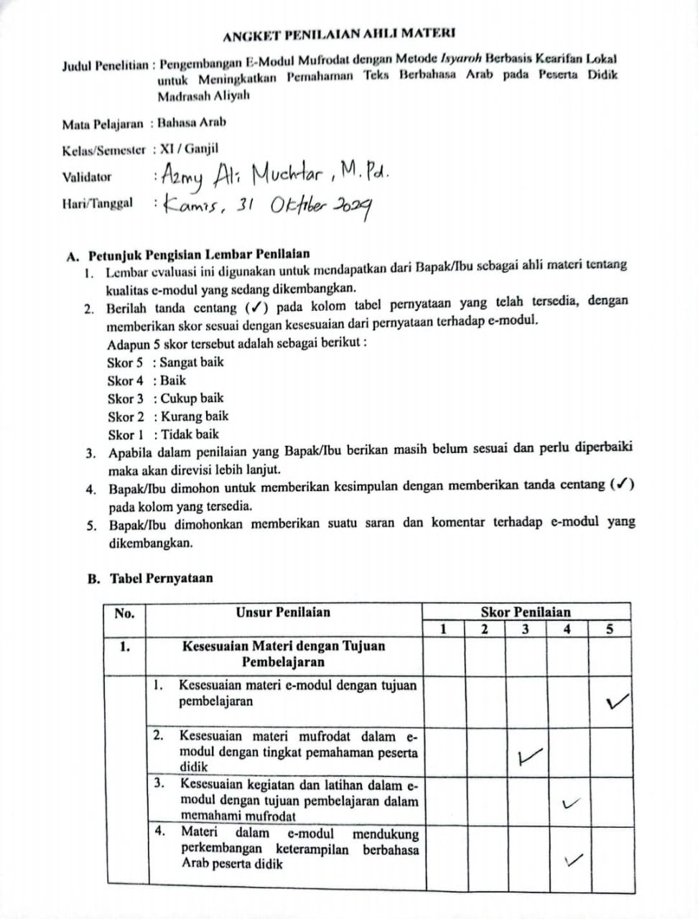**

**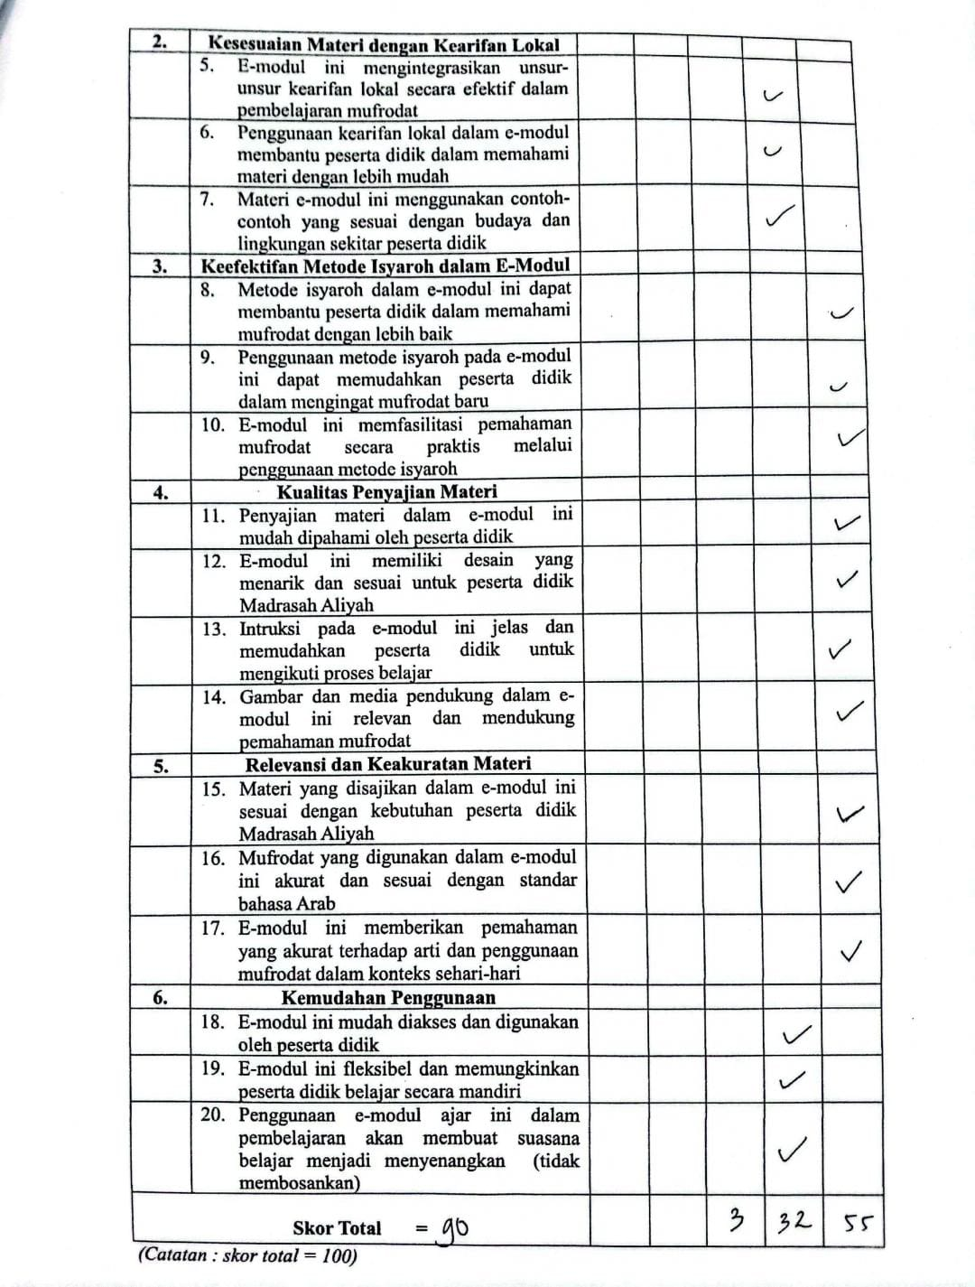**

**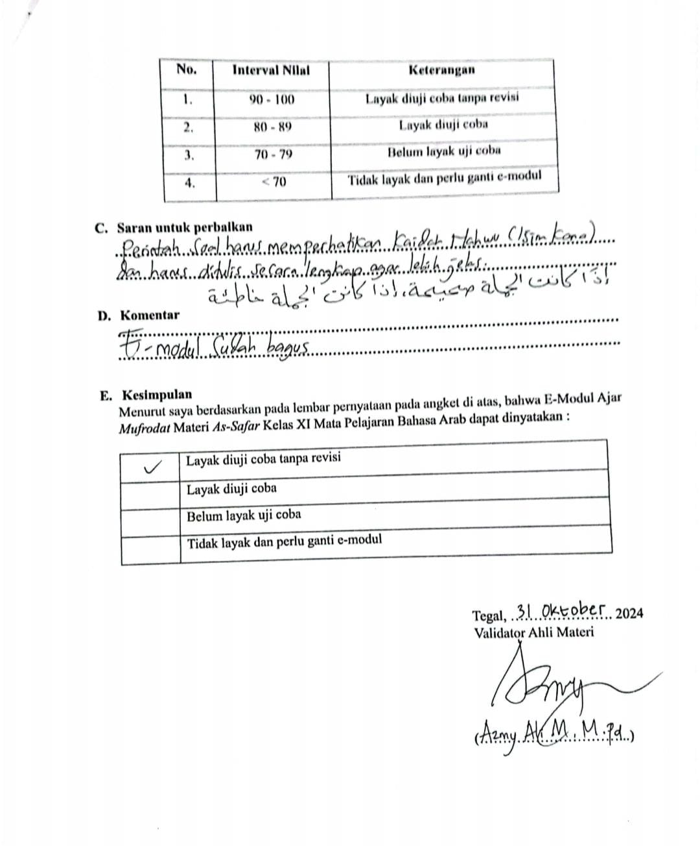**

**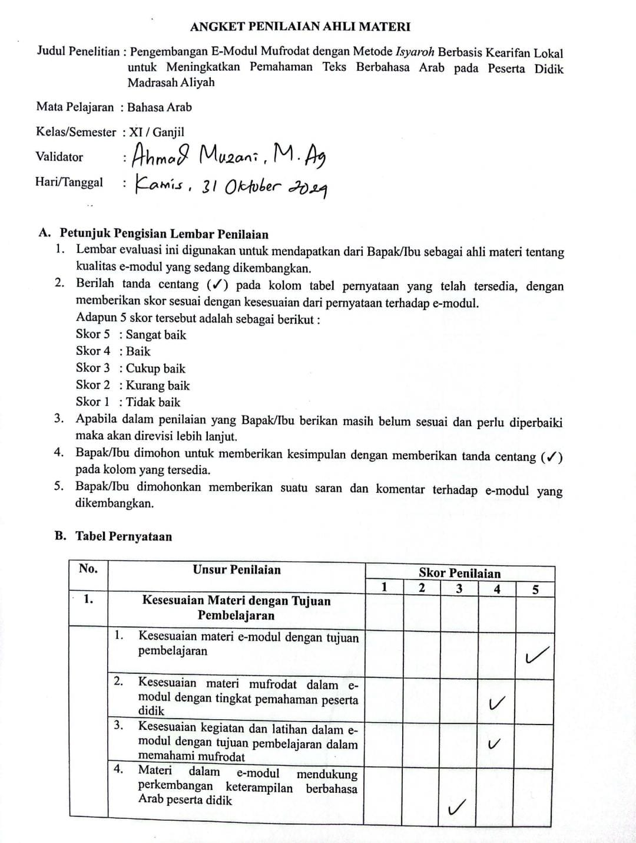**

**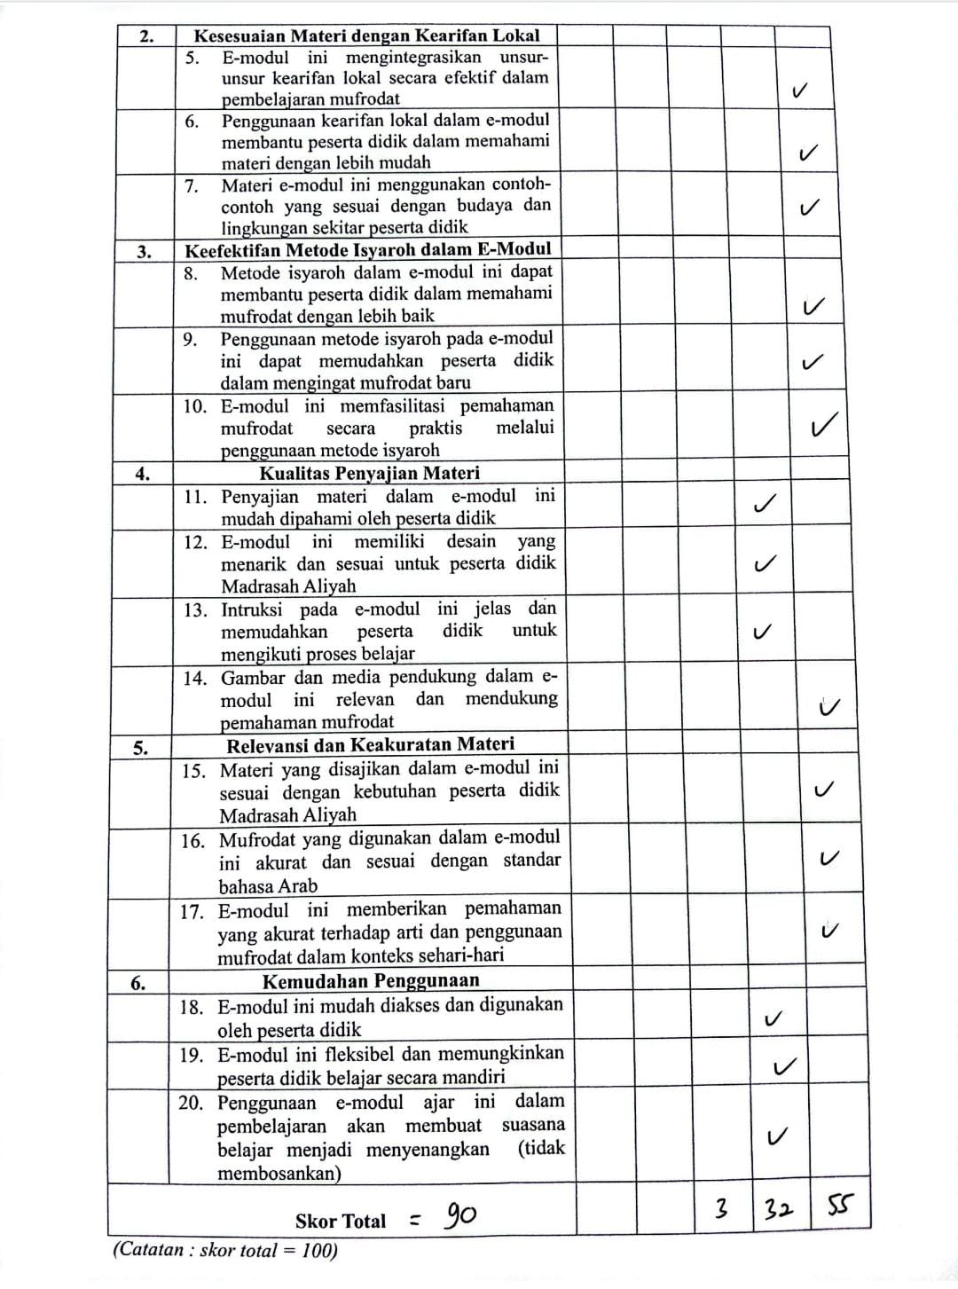**

**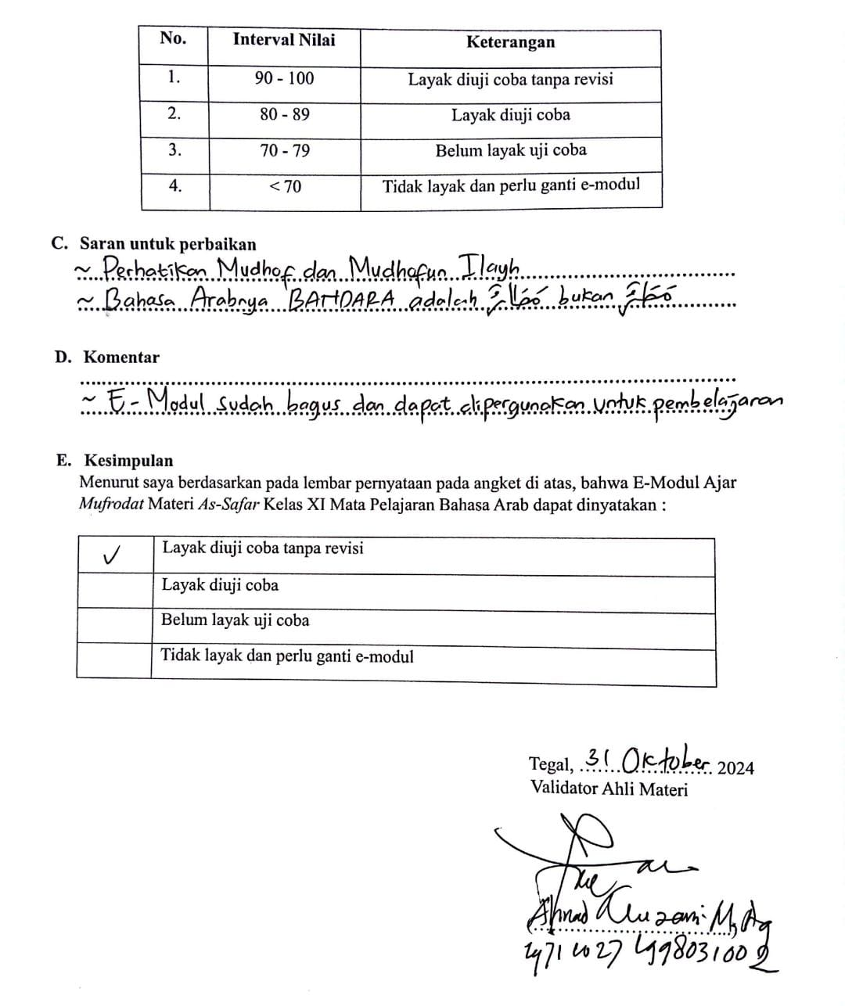**

**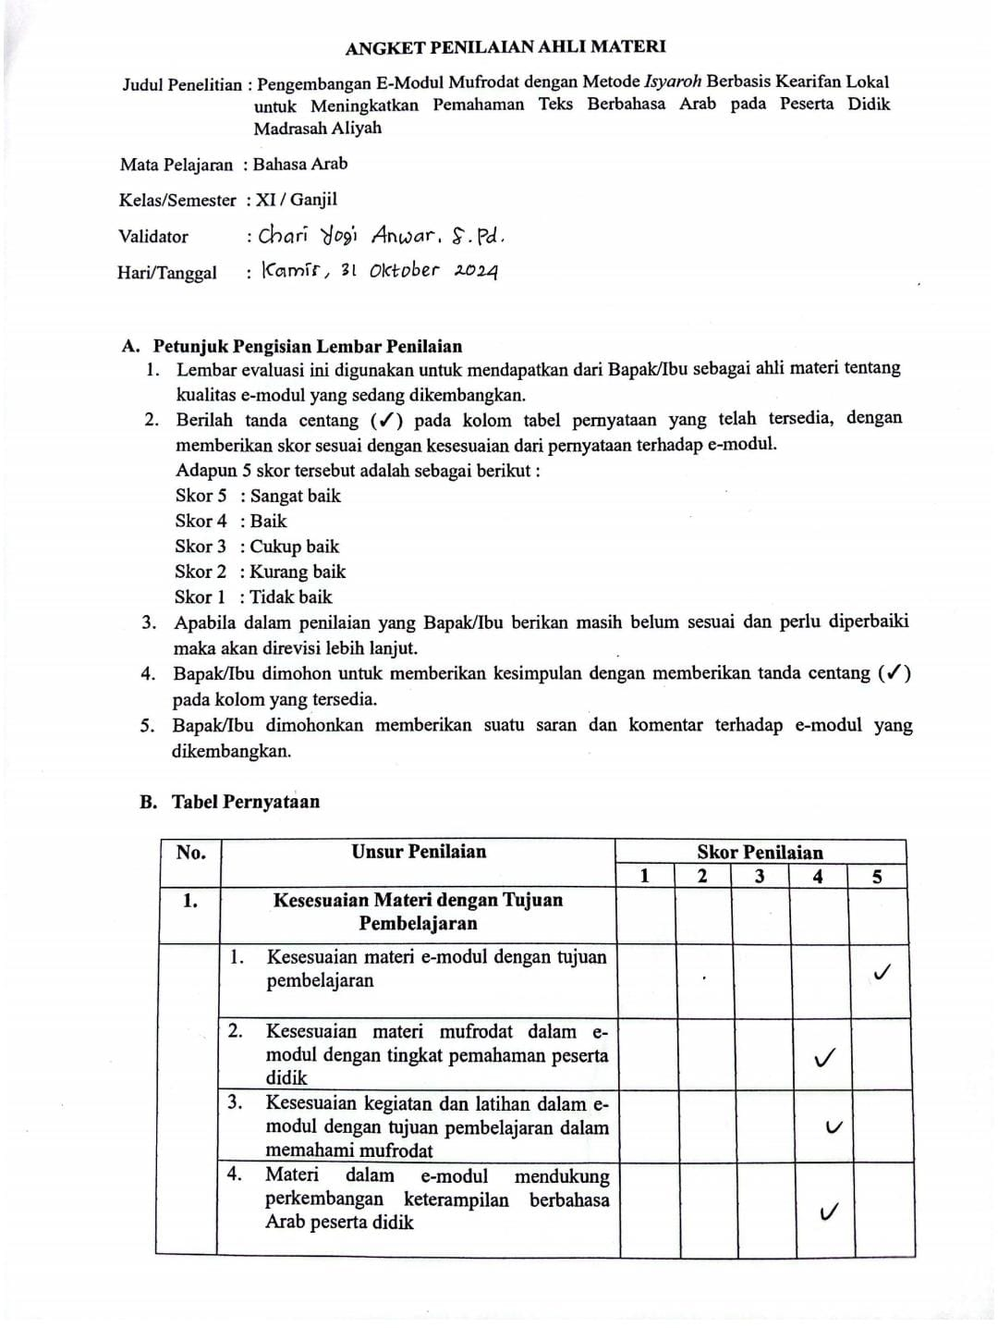**

**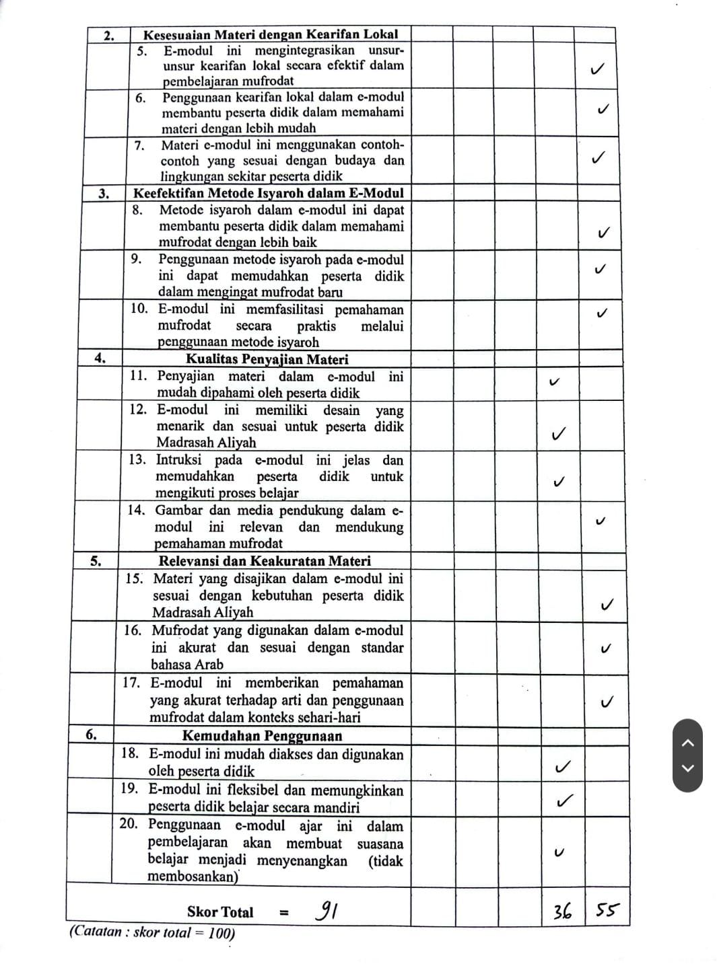**

**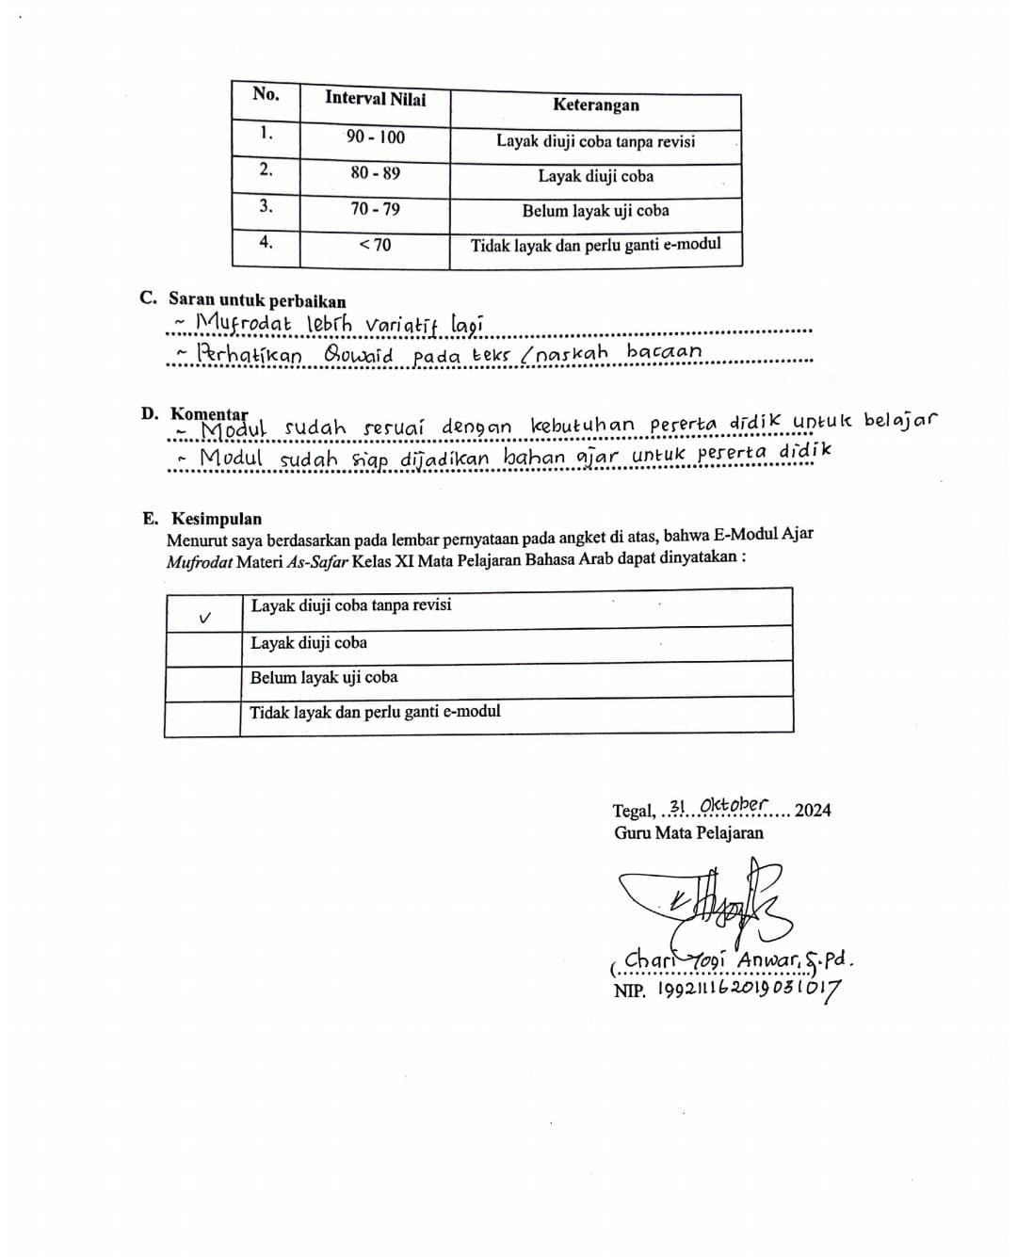**

**FOTO PELAKSANA VALIDASI AHLI MATERI**

1. **Validator 1 : Dr. Azmy Ali Muchtar, S. Pd, M.Pd dari Universitas Islam Jakarta**

**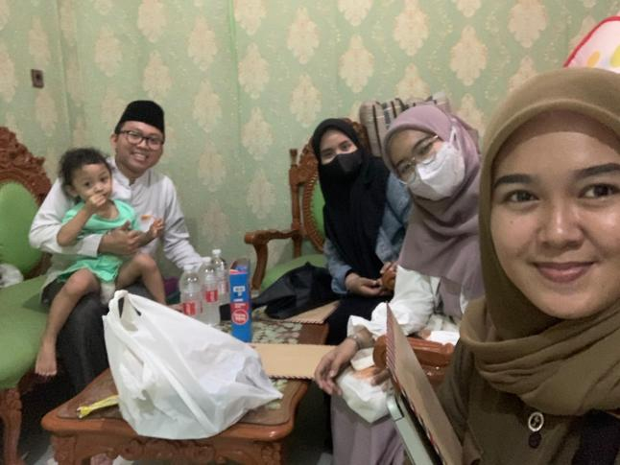**

1. **Bapak KH. Ahmad Muzani, S.Ag, M.A. Mudir Ma’had Al Falah Grobog Wetan**

**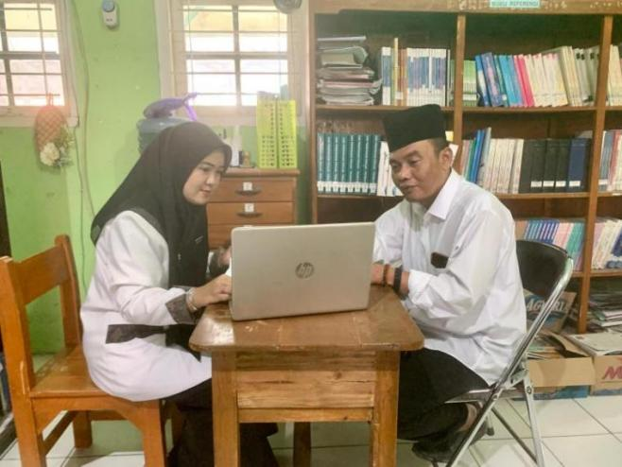**

1. **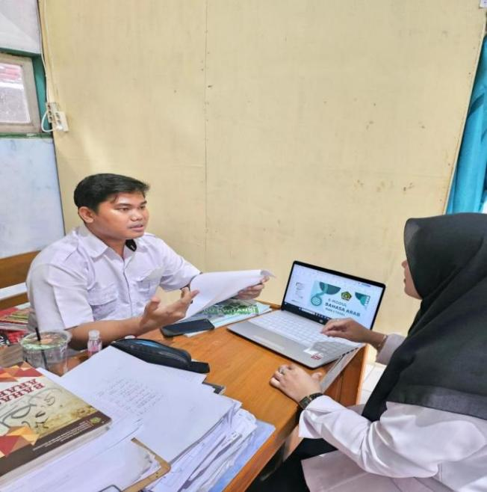Validator 3 : Bapak Chairi Yogi Anwar, S. Pd dari MAN 2 Tegal**

**ANGKET PENILAIAN AHLI MEDIA**

Judul Penelitian : Pengembangan E-Modul *Mufrodat* dengan Metode *Isyaroh* Berbasis Kearifan Lokaluntuk Meningkatkan Pemahaman Teks Berbahasa Arab pada Peserta Didik Madrasah Aliyah

Mata Pelajaran : Bahasa Arab

Kelas/Semester : XI / Ganjil

Validator :

Hari/Tanggal :

1. **Petunjuk Pengisian Lembar Penilaian**
2. Lembar evaluasi ini digunakan untuk mendapatkan dari Bapak/Ibu sebagai ahli media tentang kualitas media yang sedang dikembangkan.
3. Berilah tanda centang (✓) pada kolom tabel pernyataan yang telah tersedia, dengan memberikan skor sesuai dengan kesesuaian dari pernyataan terhadap media.

Adapun 5 skor tersebut adalah sebagai berikut :

Skor 5 : Sangat baik

Skor 4 : Baik

Skor 3 : Cukup baik

Skor 2 : Kurang baik

Skor 1 : Tidak baik

1. Apabila dalam penilaian yang Bapak/Ibu berikan masih belum sesuai dan perlu diperbaiki maka akan direvisi lebih lanjut.
2. Bapak/Ibu dimohon untuk memberikan kesimpulan dengan memberikan tanda centang (✓) pada kolom yang tersedia.
3. Bapak/Ibu dimohonkan memberikan suatu saran dan komentar terhadap *e-modul* yang dikembangkan.
4. **Tabel Pernyataan**

|  |  |  |  |  |  |  |
| --- | --- | --- | --- | --- | --- | --- |
| **No.** | **Unsur Penilaian** | **Skor Penilaian** | | | | |
| **1** | **2** | **3** | **4** | **5** |
| **1.** | **Desain dan Tampilan E-Modul** |  |  |  |  |  |
|  | 1. Tampilan e-modul ini menarik dan sesuai dengan kebutuhan peserta didik |  |  |  |  |  |
| 1. Tata letak teks, gambar, dan elemen visual dalam e-modul ini tertata rapih dan mudah dipahami |  |  |  |  |  |
| 1. Kombinasi warna dalam e-modul ini menarik dan tidak mengganggu kenyamanan pembaca |  |  |  |  |  |
| 1. Font dan ukuran teks dalam e-modul ini mudah dibaca oleh peserta didik |  |  |  |  |  |
| 1. Tata letak (layout) elemen pada e-modul tersusun secara rapi dan terstruktur |  |  |  |  |  |
| 1. Ilustrasi, gambar, atau ikon dalam e-modul relevan dengan materi yang disampaikan |  |  |  |  |  |
| **2.** | **Kesesuaian Media dengan Materi** |  |  |  |  |  |
|  | 1. Media visual yang digunakan dalam e-modul mendukung pemahaman peserta didik terhadap materi mufrodat |  |  |  |  |  |
|  | 1. Gambar dan animasi dalam e-modul sesuai dengan materi yang disampaikan |  |  |  |  |  |
|  | 1. Media kearifan lokal yang digunakan dalam e-modul ini membantu memperkaya pemahaman peserta didik |  |  |  |  |  |
| **3.** | **Interaktivitas dan Keterlibatan Pengguna** |  |  |  |  |  |
|  | 1. E-modul ini memiliki fitur interaktif yang menarik minat peserta didik untuk belajar |  |  |  |  |  |
|  | 1. E-modul ini memberikan kesempatan kepada peserta didik untuk berlatih secara mandiri |  |  |  |  |  |
| **4.** | **Kesesuaian Teknologi dan Aksesibilitas** |  |  |  |  |  |
|  | 1. E-modul ini mudah diakses melalui berbagai perangkat (komputer, tablet, atau smartphone) |  |  |  |  |  |
|  | 1. E-modul ini ringan dan dapat diakses tanpa masalah teknis yang signifikan |  |  |  |  |  |
| **5.** | **Kemudahan Navigasi** |  |  |  |  |  |
|  | 1. E-modul ini memiliki navigasi yang jelas dan mudah dipahami oleh peserta didik |  |  |  |  |  |
|  | 1. Setiap halaman atau bagian e-modul mudah diakses tanpa kebingungan |  |  |  |  |  |
| **6.** | **Efektivitas dalam Pembelajaran** |  |  |  |  |  |
|  | 1. E-modul ini mampu membantu peserta didik memahami mufrodat dengan lebih baik |  |  |  |  |  |
|  | 1. E-modul ini mendukung pembelajaran mandiri dan membantu peserta didik meningkatkan pemahaman teks berbahasa Arab |  |  |  |  |  |
| **7.** | **Responsive dan Tampilan** |  |  |  |  |  |
|  | 1. E-modul ini responsif terhadap berbagai ukuran layar perangkat yang digunakan |  |  |  |  |  |
|  | 1. Tampilan antarmuka e-modul tidak berubah atau rusak ketika digunakan pada perangkat yang berbeda |  |  |  |  |  |
|  | 1. E-modul secara otomatis menyesuaikan orientasi layar (potrait atau landscape) sesuai kebutuhan pengguna |  |  |  |  |  |
| **SKOR TOTAL =** | |  |  |  |  |  |

*(Catatan : skor maksimal = 100)*

|  |  |  |
| --- | --- | --- |
| **No.** | **Interval Nilai** | **Keterangan** |
| 1. | 90 - 100 | Layak diuji coba tanpa revisi |
| 2. | 80 - 89 | Layak diuji coba |
| 3. | 70 - 79 | Belum layak uji coba |
| 4. | <70 | Tidak layak dan perlu ganti e-modul |

1. **Saran untuk perbaikan**

**….………………………………………………………………………………………………………………………………………………………………………**

1. **Komentar**

**….………………………………………………………………………………………………………………………………………………………………………**

1. **Kesimpulan**

Menurut saya berdasarkan pada lembar pernyataan pada angket di atas, bahwa E-Modul Ajar *Mufrodat* Materi *As-Safar* Kelas XI Mata Pelajaran Bahasa Arab dapat dinyatakan :

|  |  |
| --- | --- |
|  | Layak diuji coba tanpa revisi |
|  | Layak diuji coba |
|  | Belum layak uji coba |
|  | Tidak layak dan perlu ganti e-modul |

Tegal, …………………. 2024

Validator Ahli Media

(…………………………...)

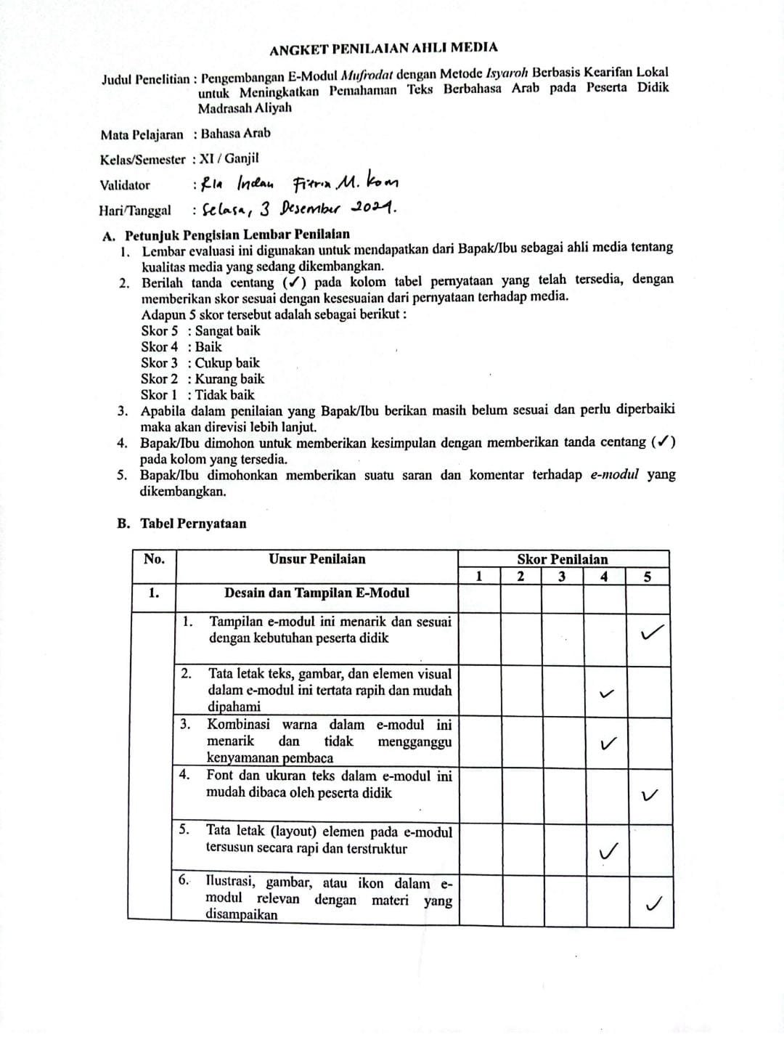

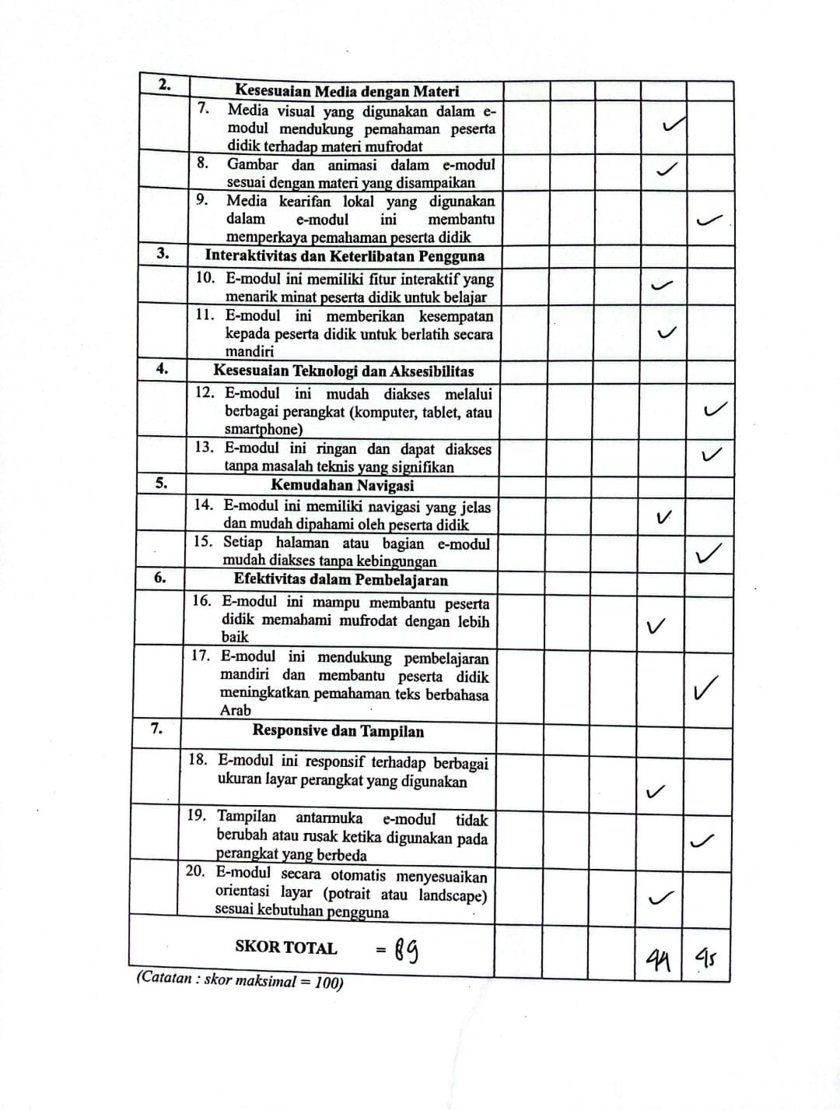

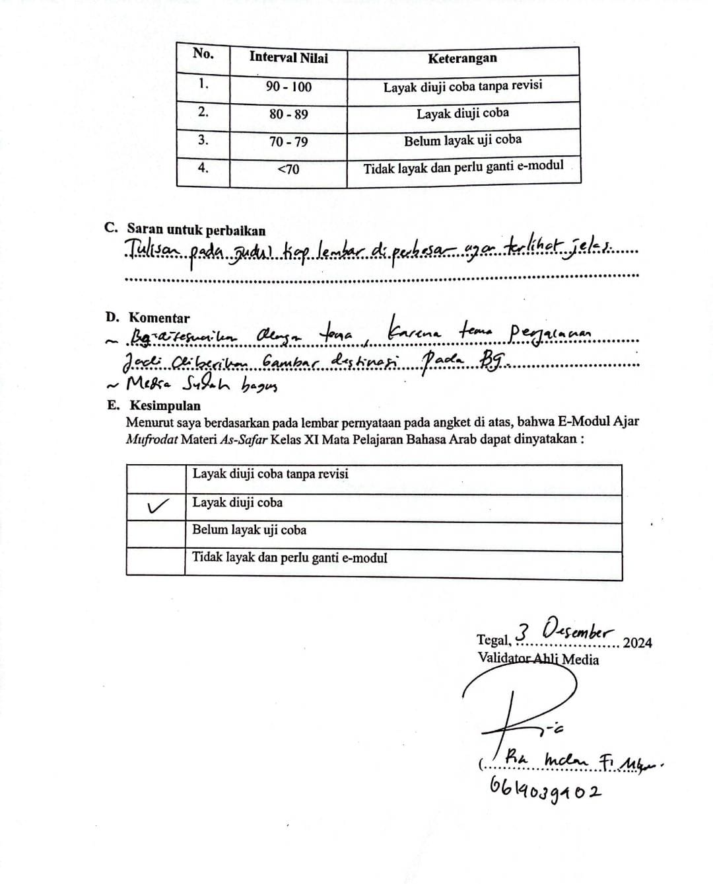

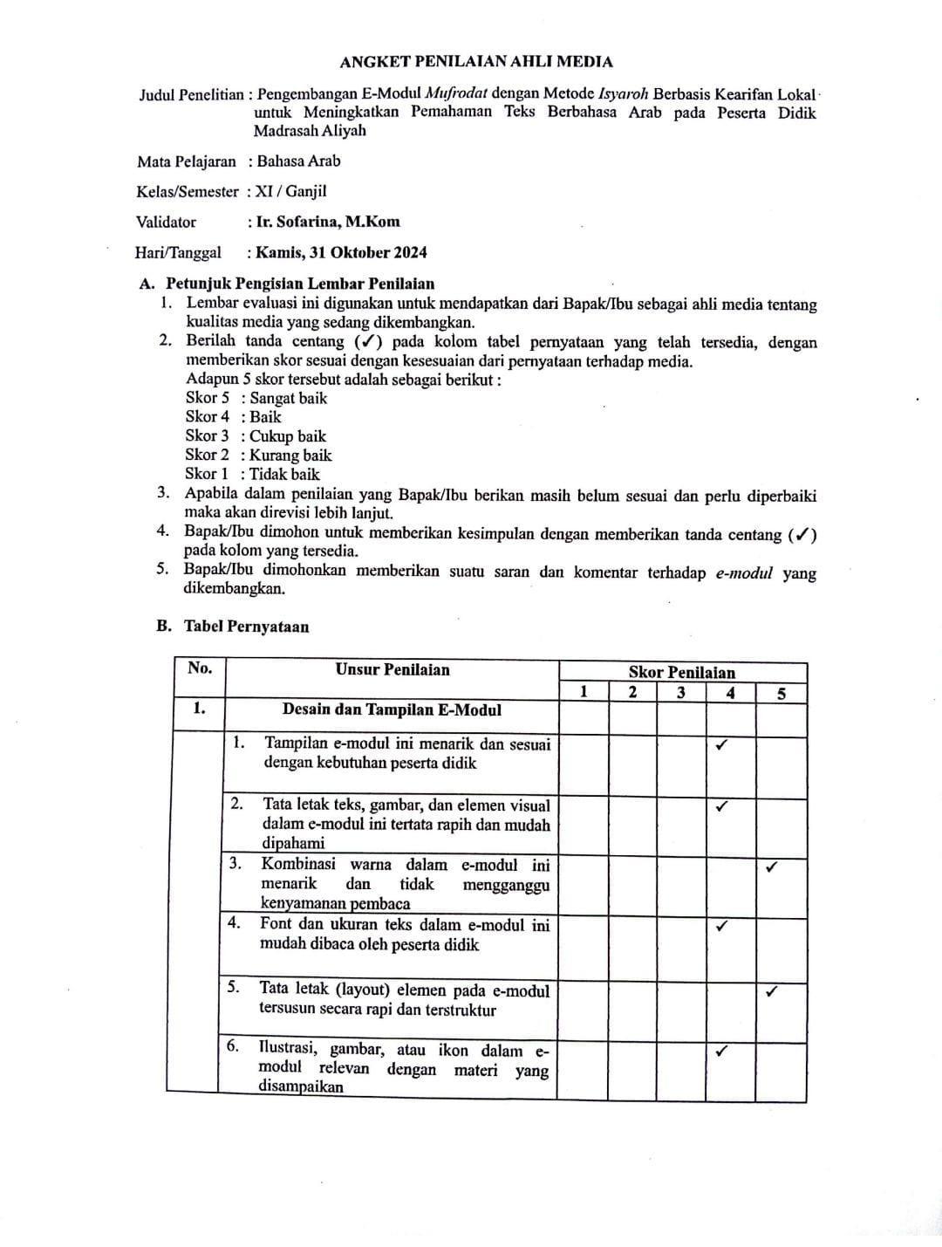

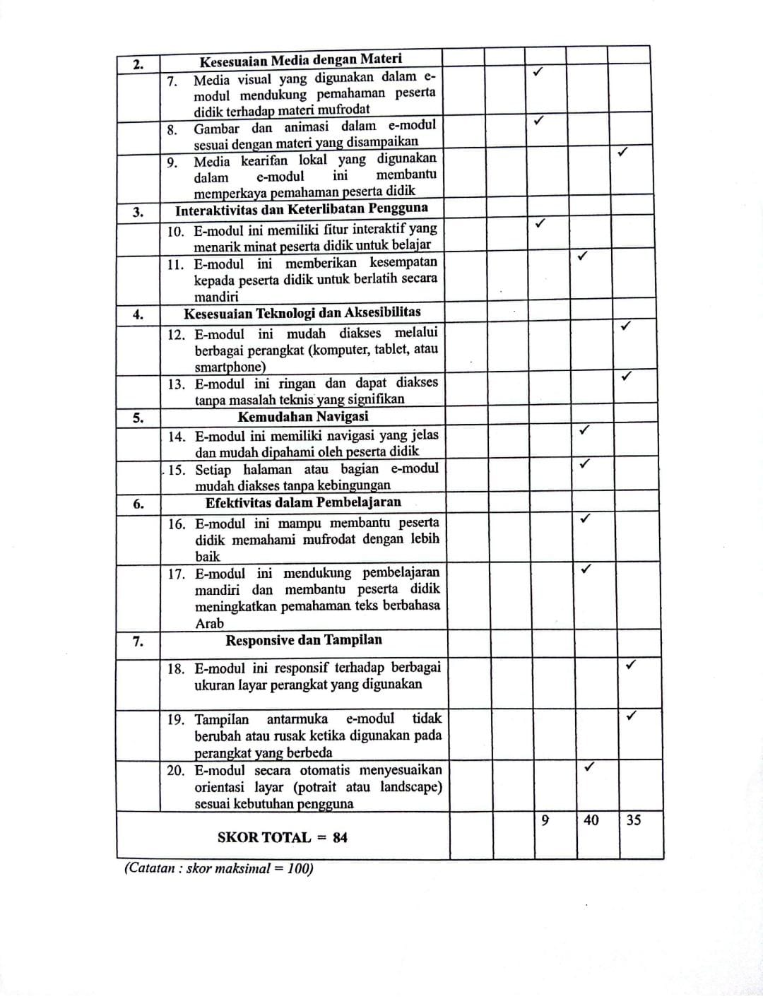

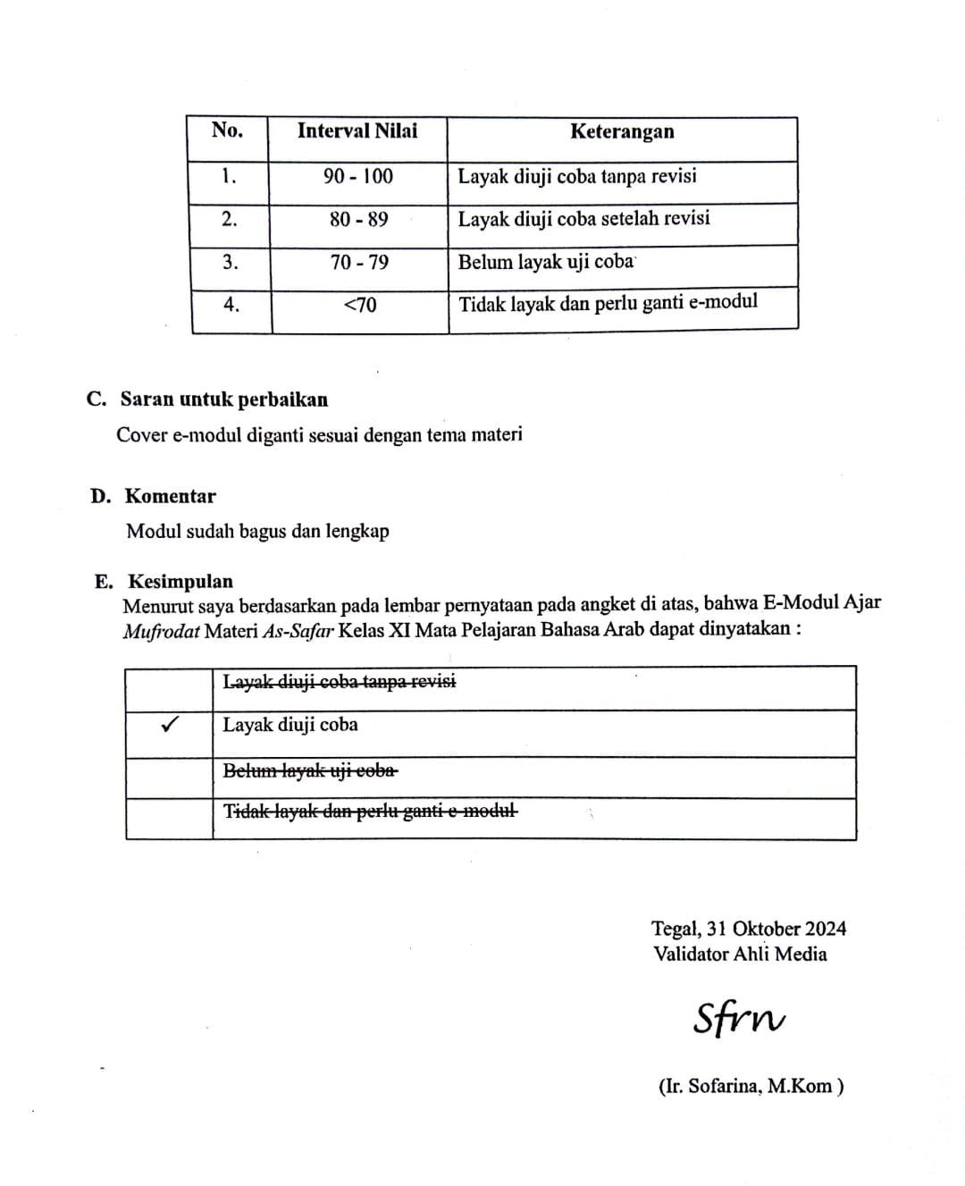

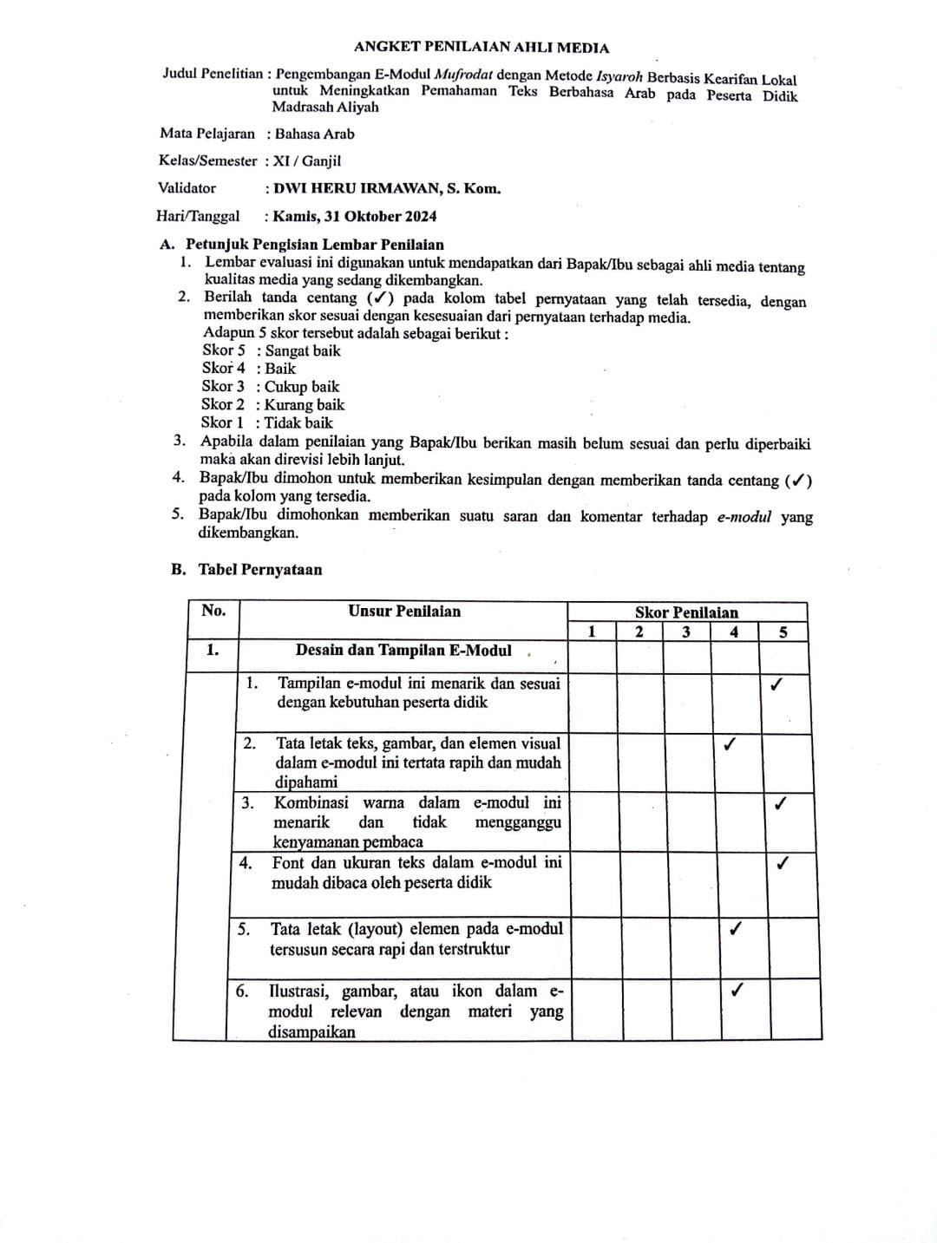

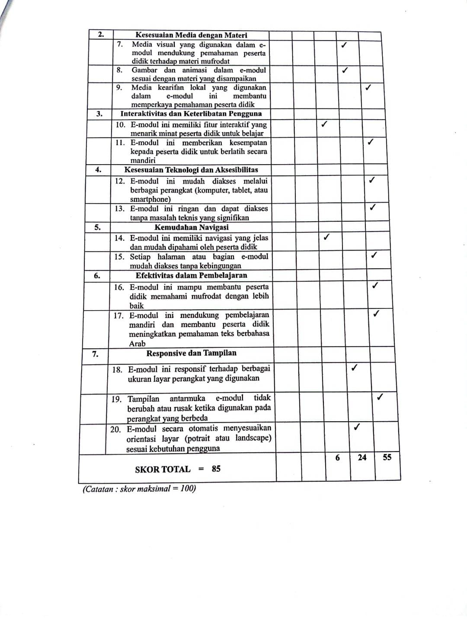

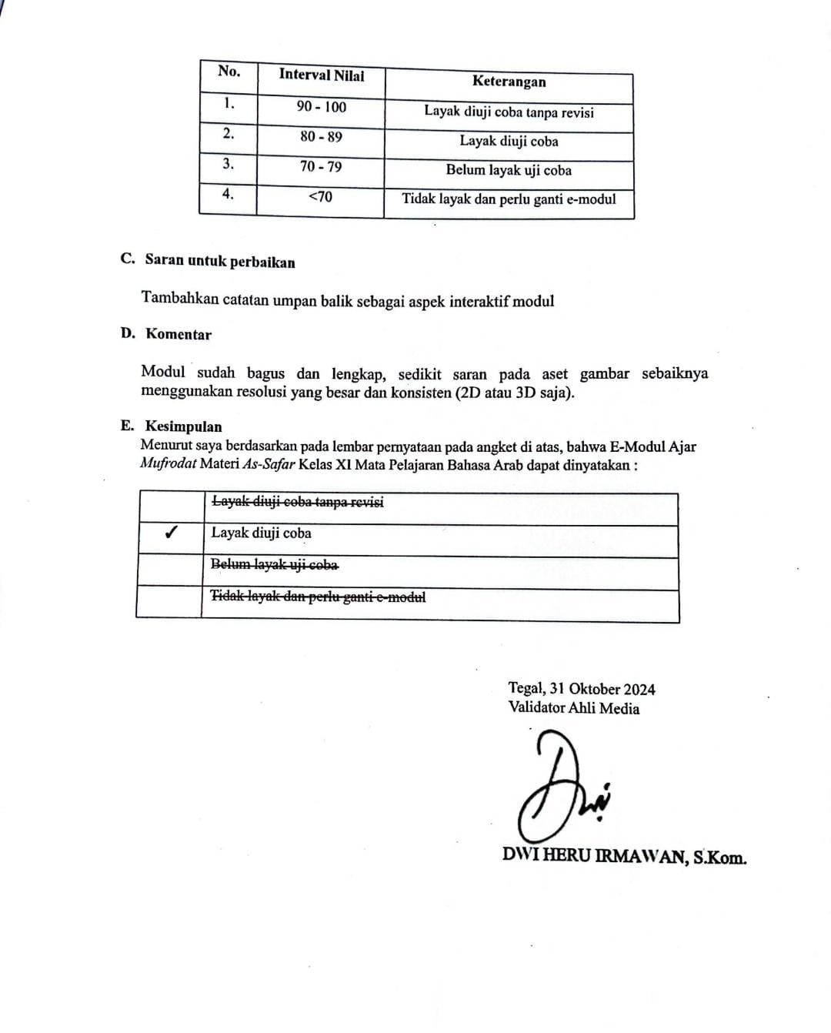

**FOTO PELAKSANA VALIDASI AHLI MEDIA**

## Validator 1 : Ibu Ria Anjani, M. Kom dari Universitas Pancasakti Tegal

## WhatsApp Image 2025-01-08 at 09.05.00_d084b924

## Validator 2 : Ibu Sofarina, M.Kom. dari SMA Cinderamata, Bekasi

## WhatsApp Image 2025-01-20 at 14.57.31_a8d08fa6

## Validator 3 : Bapak Heru, M. Pd dari SMPN Bumi Jawa

## **WhatsApp Image 2025-01-20 at 15.17.55_0cc93ad1**

**INSTRUMEN *PRE-TEST* DAN *POST-TEST***

**INSTRUMEN PRE-*TEST***

Mata Pelajaran : Bahasa Arab Nama :

Sekolah / Kelas : MAN 2 Tegal / XI Kelas :

**PETUNJUK**

1. Bacalah soal dengan seksama dan pilihlah jawaban yang paling tepat dengan memberikan tanda silang pada lembar jawaban yang tersedia
2. Test ini bersifat mandiri tidak boleh bekerja sama
3. Alokasi waktu untuk mengerjakan soal ini adalah 60 menit
4. Jangan lupa mengisikan identitas anda pada lembar jawab yang tersedia

**أ. إِخْتَرْ بِإِجَابَةِ الصَّحِيْحَةِ أ، ب، ج، د، أو ه من الأسئلة الأتية بوضع علامة الصّلب (x)**

**على ورقة الإجابة !**

١. زَيْدٌ وعَائِلتُهُ قَرَّرُوْا الذَّهاب إِلىَ غُوْچى فى قَرْيَةِ تغال. مَعْنَى ا لْکلِمَةِ "**عائِلَةٌ** " ه‍ُوَ ...

أ. Saudara ج. Keluarga ه. Musuh

ب. Tetangga د. Teman

٢. الرِحْلَةُ إِلَى غُوْچى. مَا مُرَادِفُ مِنَ الكَلِمَةِ الَّتِي تَحْتَهَا الخَطِّ ...

أ. رَاحَةٌ ج. رَائِحَةٌ ه. سَفَرٌ

ب. نَهَارٌ د. مَكَانٌ

٣. "كَانَ زَيْدٌ يَلْعَبُ مَعَ إِخْوَتِهِ بِ .... فِي غُوْچى

أ. الماءِ ب. الأَشْجَارِ ج. المنَاظِرِ د. البَحْرِ ه. الطَّرِيْقِ

٤. كَانَ الطَّرِيقُ مَلِيئَةً بِالمنَاظِرِ الطَّبِيعِيَّة. مَا مَعْنَى الكَلِمَة ِ "**الطَّرِيقُ**" ...

أ. Jalan ب. Pohon ج. Air د. Pantai ه. Pemandangan

٥. وَكَانَ أَبُوهُ وَأُمُّهُ يَسْتَرِيحَانِ وَيَتَحَدَّثَانِ عَنْ جَمَالِ المكَانِ وَطَبِيعَتِهِ. مَا مُرَادِفُ مِنَ الكَلِمَةِ الَّتِي تَحْتَهَا الخَطِّ ...

أ. يَأكُلَانِ ب. يَجْلِسَانِ ج. يَتَكَلَّمَانِ د. يَجْرِيَانِ ه. يَلْعَبَانِ

٦. أَبُوهُ وَأُمُّهُ زَيْدٌ يَتجَوّلَانِ حَوْلَ المِنْطَقَةِ لِلتَّمَتُّعِ بِالمنَاظِرِ الطَّبِيعِيَّةِ وَالتَّصْوِيرِ. مَا مَعْنَى مِنَ الكَلِمَةِ الَّتِي تَحْتَهَا الخَطِّ ...

أ. Berjalan ب. Makan ج. Duduk د. Berfoto ه. Bermain

٧. شَعَرَ زَيْدٌ وَعَائِلَتُهُ بِ .... بَعْدَ رِحْلَةُ إِلَى غُوْچى.

أ. السَّعِيْدِ ب. البَارِدِ ج. الحَارِّ د. الحَزِيْنِ ه. الطَّرِيْقِ

٨. ذَهَبْتُ إِلَى الشّاطِئِ البَحْرِ " أَلَمْ إِنْدَاه " فِي ... تغال.

أ. الطَّرِيْقِ ب. البَحْرِ ج. القَرْيَةِ د. المدِيْنَةِ ه. الفُنْدُقِ

٩. ذَهَبْتُ إِلَى الشّاطِئِ البَحْرِ " أَلَمْ إِنْدَاه " مَعَ ...

أ. أُسْرَتِي ب. عَائِلَتِي ج. أَصْدِقَائِيْ د. وَلِدِي ه. كُلُّهُمْ خطأٌ

١٠. ذَهَبْتُ إِلَى الشّاطِئِ البَحْرِ " أَلَمْ إِنْدَاه " بِالسَّيَّارَةِ. مَا مَعْنَى الكَلِمة " السَّيَّارَةُ " ...

أ. Mobil ب. Bus ج. Taksi د. Motor ه. Pesawat

١١. ذَهَبْتُ إِلَى الشّاطِئِ البَحْرِ " أَلَمْ إِنْدَاه " فِي السّاعَةِ ...

أ. الخَامِسَةِ ب. السَّادِسَةِ ج. السَّابِعِةِ د. الثَّامِنَةِ ه. كُلُّهُمْ خطأٌ

١٢. وَصَلْتُ إِلَى الشّاطِئِ البَحْرِ " أَلَمْ إِنْدَاه " شَعَرْتُ بِالسَّعَادَةِ. مَا مُرَادِفُ مِن الكَلِمِةِ **" ِالسَّعَادَةِ " ...**

أ. البَارِدِ ج. السُّرُوْرِ ه. كُلُّهُمْ خطأٌ

ب. الحَزِيْنِ د. الحُرِيَّةِ

١٣. وَصَلْتُ إِلَى الشّاطِئِ البَحْرِ " أَلَمْ إِنْدَاه " شَعَرْتُ بِالسَّعَادَةِ. مَا مُضَادُ مِن الكَلِمِةِ **" ِالسَّعَادَةِ " ...**

أ. البَارِدِ ج. السُّرُوْرِ ه. كُلُّهُمْ خطأٌ

ب. الحَزِيْنِ د. الحُرِيَّةِ

١٤. أَنَا وَأَصْدِقَائِي نَبْدَأُ بِاللَّعْبِ الرِّمَالِ وَنَرْسُمُ الأَشْكَالِ. مَا مَعْنَى مِن الكَلِمِةِ **" ِالرِّمَال" ...**

أ. Tanah ب. Pasir ج. Air د. Omba ه. Angin

١٥. أَنَا وَأَصْدِقَائِي نَسْبَحُ فِي البَحْرِ. مَا مَعْنَى مِن الكَلِمِةِ **" ِالبَحْرِ" ...**

أ. Laut ب. Ombak ج. Pantai د. Pulau

ه. Gunung

١٦. كَانَتْ الماءُ فِي الشّاطِئِ البَحْرِ " أَلَمْ إِنْدَاه " ... جِدًّا.

أ. حَارٌ ب. بَارِدٌ ج. مُنْعِشَةٌ د. قَذِيْرَةٌ ه. كُلُّهُمْ خطأٌ

١٧. بَعْدَ السِّبَاحَة، جَلَسْنَا تَحْتَ الشَّجَارَةِ وَشَهَدْنَا ...

أ. الجَزِيْرَةُ ب. البَحْرُ ج. الطَّرِيْقُ د. المنَاظِرِ ه. الأَشْجَارُ

١٨. شَهَدْنَا المنَاظِرِ العَالَمِ الجَمِيْلَةِ وَهِيَ رَمْلُهُ أَبْيَضُ، وَمَائُهُ أَزْرَقُ، وَرِيْحُهُ هَانِئٌ. مَا مَعْنَى الكَلِمة **" مَائُهُ أَزْرَق " ...**

أ. Airnya Jernih ب. Airnya Biru ج. Airnya Segar

د. Airnya Keruh ه. Semua salah

١٩. فَاتِحٌ السُّوْدَانِيُّ ... فِي المدْرَسَةِ الثّانوِيَّةِ بِمَدِيْنَةِ الخُرطُومِ.

أ. طَالِبٌ ب. طَالِبَة ج. مُدَرِّ د. ُدَرِّسَةٌ ه. أُسْتَاذٌ

٢٠. سَافَرَ فَاتِحٌ وَعَائِلَةٌ إِلَى ... في اَيَّامِ الإِجَازَةِ الصَيْفِيَّةِ.

أ. إفْرِيْقِيَا ب. أمْرِيْكِيَا ج. إِنْدُوْنِسْسِيَا د. الخُرْطُوم ه. أَسِيَا

٢١. قَبْلَ سَفَرَ فَاتِحُ يَسْتَعِدُّ جَوَازَ السَّفَرِ. مَا مَعْنَى مِن الكَلِمَةِ **" جَوَازَ السَّفَر " ...**

أ. Paspor ب. Visa ج. SIM

د. KTP ه. Tiket

٢٢. سَفَرَ فَاتِحُ إِلَى إِنْدُوْنِسْسِيَا يَوْمَ ... بالطَّائِرَةِ.

أ. الأَحَدِ ب. الإِثْنَيْنِ ج. الثُلَاثَاءِ د. الخَمِيْسِ ه. الجُمْعَةِ

٢٣. جَلَسَ فَاتِحُ ... النَّافِذَةِ لِمُشَاهَدَةِ المنَاظِرِ الجَمِيْلَةِ.

أ. فِيْ ب. أَمَامَ ج. عَلَى د. وَرَاءَ ه. جَانِبَ

٢٤. وَصَلَ فَاتِحُ إِلَى مَطَارِ جُوَنْدَى بِمدِيْنَةِ سُوْرَابَايَا. مَا مَعْنَى مِن الكَلِمَةِ تَحْتَهَا الخَاطِ **...**

أ. Bandara ب. Terminal ج. Hotel د. Garasi ه. Rest Area

٢٥. فَاتِحُ وَعَائِلَتُهُ صَلُّوا الظُّهْرَ جَمَاعَةً في ...

أ. المطَارِ ب. الفُنْدُقِ ج. الشَّقَّةِ د. المصَلَّى ه. المسْجِدِ

**FOTO PELAKSANAAN *PRE-TEST***

***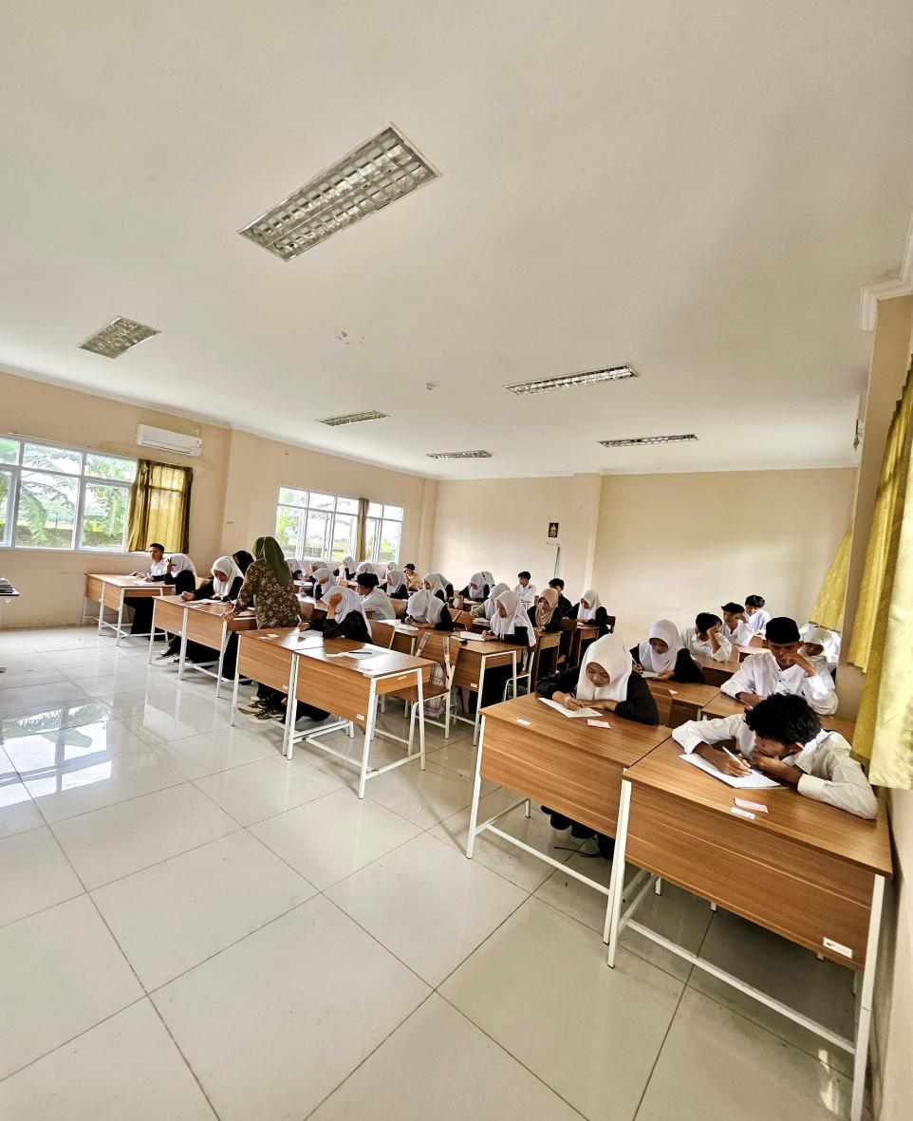***

***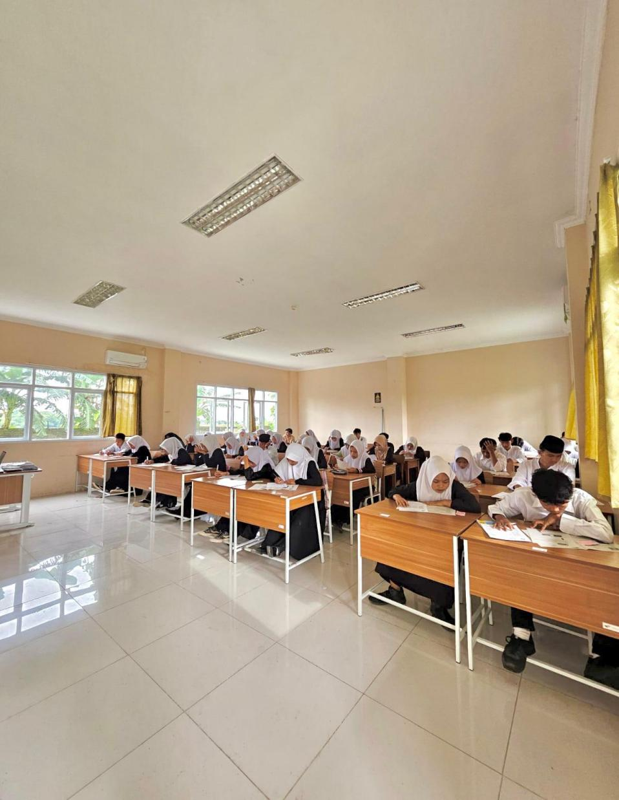***

**FOTO PELAKSANAAN *POST-TEST***

***